

Cultuur

Scriptie: het verantwoordingsdocument



Opleiding: Toegepaste Psychologie, Hogeschool Leiden

Student: Joey Fremouw

Studentnummer: 1076220  
Opdrachtgever: Young Society  
Inhoudelijke begeleider: Stefan Burger  
Examinator: Ido de Vries

Docentbegeleider: Ulrich van Werkhoven

Datum: 6-7-2017

Module: TPH 48 Proeve van Bekwaamheid

2de kans

# Voorwoord

Ik heb de verantwoordelijkheid genomen om een training te ontwikkelen voor het middelbare beroepsonderwijs (mbo), in opdracht van Stichting Young Society. De training is uitgevoerd bij studenten van de opleiding Marketing & Communicatie. Dit vond plaats op het Horizon College Alkmaar en is gericht op de sociaal-maatschappelijke dimensie van het vak burgerschap.   
  
Er zijn twee documenten voor de training opgesteld, namelijk het verantwoordingsdocument en de trainershandleiding. De verantwoording is gericht op de onderbouwing van de training. Dit document is een herziende versie en gaat over het thema ‘cultuur’. Er zijn onderdelen geschrapt, gewijzigd en veranderd vanwege nieuwe kennis, inzichten en vaardigheden die tijdens het leertraject zijn opgedaan. De wijzingen zijn gerealiseerd na de officiële uitvoering van de training. Destijds zijn er drie dagdelen uitgevoerd, waarvan er een is overgebleven. De onderdelen identiteit en motivatie zijn verwijderd. Deze twee onderdelen waren niet goed afgestemd op de doelgroep; de interactieve opdrachten waren te conceptueel georiënteerd. Om te compenseren voor dit geschrapte stuk, is het onderdeel cultuur uitgebreid; de werkvorm ‘over de streep’ is toegevoegd en er is meer tijd beschikbaar gesteld voor alle oefeningen. Daarnaast is er in het kader van professionalisering een extra draaiboek gemaakt, namelijk: effectief communiceren. Deze training is uitgevoerd op het kantoor van Young Society. Stagiaires en afstudeerders participeerde mee, zodat zij in het vervolg de training kunnen uitvoeren. Effectief communiceren is alleen geen onderdeel van het beroepsproduct dat ingeleverd wordt bij Hogeschool Leiden.   
  
Het doel van de training cultuur is dat studenten tolerant zijn voor culturele verscheidenheid. Om dit doel te realiseren gaan studenten debatteren over controversiële culturele tradities. Het mikpunt van het debat is dat studenten op interactieve wijze bewust worden van het effect van hun eigen woorden op andere.   
  
Ik zou graag alle werknemers en het bestuur van Young Society willen bedanken; in het bijzonder Stefan Burger en Amber Kaspersma voor het bieden van een afstudeeropdracht, verschaffen van informatie, de persoonlijke begeleiding en ondersteuning. Daarnaast wil ik Ido de Vries en Ulrich van Werkhoven graag bedanken voor de sturing, feedback en informatievoorziening die hij gaf als docent begeleider van de Hogeschool Leiden. Als laatst dank ik Johann de Jong van het Horizon College Alkmaar voor het bieden van informatie, lokalen en trainees.   
  
Ik hoop dat u met even veel plezier het beroepsproduct leest en/of gebruikt.

Inhoudsopgave

Voorwoord 1

Samenvatting NL 3

Samenvatting ENG 4

1. Organisaties 5

2. Aanleiding 7

3. Leerbehoefte-onderzoek 10

4. Leerdoelen 12

5. Literatuur 14

6. Werkvorm 16

7. Hulpmiddelen en randvoorwaarden 18

8. Doelgroep 19

9. Trainer 21

10. Trainingsplan 22

11. De pilot-trainingen/aanpassingen 23

12. Evaluatie 24

13. Evaluatieverslag 26

14. Urenverantwoording: 28

15. Offerte 28

Literatuurlijst 30

Bijlage 1: enquête leerbehoefte onderzoek 33

Bijlage 2: evaluatieformulier 34

Bijlage 3: datamatrix ‘cultuur’ 36

Bijlage 4: de Roos van Leary 37

Bijlage 5: Getuigschrift 38

# Samenvatting NL

In dit verantwoordingsdocument wordt omschreven hoe de training ‘cultuur’ voor het Horizon College in opdracht van Young Society is ontwikkeld. Het doel van de training is om gedragsverandering te realiseren bij studenten van het middelbare beroepsonderwijs (mbo). Aan het einde van de training kunnen deelnemers respectvol discussiëren over culturele kwesties, door zich te houden aan discussieregels. Dit document richt zich op de onderbouwing van de training. Deze informatie is gebruikt om de rode draad van de training op te stellen.   
  
Het vak ‘burgerschap’ dat op mbo instellingen wordt gegeven, richt zich op verscheidende thema’s (dimensies). De training ‘cultuur’ is voor de sociaal-maatschappelijke dimensie ontwikkeld. Ter ondersteuning van het schoolcurriculum is de leidraad van de training gebaseerd op de richtlijnen van het ministerie van Onderwijs, Cultuur en Wetenschap (OCW). Het Horizon College tracht de voorschriften van het OCW na.   
  
Steunend op het intakegesprek, is het thema en zijn de doelstellingen van de training geformuleerd. De doelstellingen van het ministerie van OCW zijn hiervoor gebruikt. De doelstelling luidt als volgt: ontwerp en voer een training uit over het thema cultuur voor het ROC Horizon College Alkmaar, in opdracht van Young Society, volgens de competentie-eisen van de opleiding Toegepaste Psychologie. Om de training verder invulling te geven, zijn er bij de doelgroep enquêtes afgenomen. Dit is gedaan om de relevantie van voorgeselecteerde onderwerpen en werkvormen meetbaar te maken (zie bijlage I: enquête). Het behoefte-onderzoek toont aan dat studenten affectie hebben voor het (sub)onderwerp ‘tradities’; 45 procent van de participanten kozen voor dit onderwerp. Daarnaast wilden zij graag het onderdeel ‘discussiëren’ (60 procent) terugzien in de training. Vervolgens is nader literatuuronderzoek uitgevoerd, om meer informatie over de doelgroep te verkrijgen. De focus lag hierbij op de cognitieve en sociale ontwikkeling van de doelgroep. Verder zijn de hulpmiddelen en randvoorwaarden omschreven, zoals de opstelling, de PowerPoint presentatie en de rol van de trainer. Zo moet de trainer letten op ‘self-disclosure’, de LSD-methode en de Roos van Leary. Daarnaast is er ingehaakt op de evaluatiemethode, hiervoor is een enquête ontwikkeld. Alle bevindingen komen tot slot samen in het trainingsplan; de rode draad van de training. Voor het trainersplan is gebruik gemaakt van de programmeerkristal.

# Samenvatting ENG

This document outlines the training 'culture' for the Horizon College. The training has been developed on behalf of Young Society. The goal of the training is to achieve behavioral change among students in secondary vocational education. At the end of the training participants can discuss cultural traditions, in a respectful manner among each other. The goal is realized by adhering to discussion rules. The focus of this document is on the logical argumentation and literature research gathered for the development of the training. This information has been used to set the theme of the training.   
  
The course 'Citizenship' that is given on vocational institutions, focuses on several themes (dimensions). The training 'culture' has been developed for the socio-cultural dimension. The training is based on the guidelines of the Ministry of Education, Culture and Science, to support the school curriculum. The Horizon College is trying to adhere to these guidelines and advised to use these goals. This has resulted in the usage of these OCW goals for the training.   
  
Based upon an interview with the Horizon College, the theme of this training was described, and the goals of the training have been formulated. The most important behavior goal of the training is: design and deliver a training course on the theme ‘culture’ for the ROC Horizon College Alkmaar, in accordance with the competency requirements from the study Applied Psychology, and which is commissioned by Young Society. A needs assessment has been executed in order to specify the subject ‘culture’. The assessment was conducted in the target group, which consists of vocational students. These students indicated affection for the subject ‘traditions’. But the students also denoted that they would like to see a discussion component in the training. The results of the assesment were used to create learning objectives, and for choosing the relevant teaching methods. Further research is done to obtain more information about the target audience. Hereby the cognitive and social development of the target group is examined. Furthermore, the tools and requirements of the training are described. For example: the usage of PowerPoint, the supporting role of the trainer, and the content of the methods. The trainer deploys, for instance, self-disclosure to create a bond with the target group. In addition, an evaluation method is described and developed. This is done with the use of a survey. And last but not least, all the findings are put together in a trainer plan, using the programmingcrystal.

# 1. Organisaties

In opdracht van Stichting Young Society wordt er een training gecreëerd voor het opleidingsinstituut ROC Horizon College. Dit hoofdstuk richt zich op de betrokken partijen.

## 1.1. Stichting Young Society

Young Society zet zich in om de betrokkenheid van jongeren in de samenleving te vergroten. Dit doen ze door jongeren te inspireren en verbinden aan maatschappelijke initiatieven. De stichting wil de maatschappelijke participatie van jongeren vergroten. Dit doet de organisatie door de nadruk te leggen op de persoonlijke ontwikkeling van jongeren, om hun positie in de samenleving te versterken. Young Society laat jongeren ervaren hoe het is om een bijdrage te leveren aan de samenleving. Om dit te realiseren verzorgt de stichting diverse workshops voor het middelbare beroepsonderwijs. Deze workshops zijn gericht op het curriculum van het vak Burgerschap. Young Society verwezenlijkt haar doelen in samenwerking met overheidsinstanties en andere stichtingen, zoals de kandidatenmarkt, Jongeren Service Punt en Eigenwijks. In Amsterdam werkt een team van stagiaires en afstudeerders full- en parttime onder leiding van Amber Kaspersma, de oprichtster van de stichting. Young Society is partner van diverse opleidingsinstituten, zoals de hogeschool Leiden, de hogeschool van Amsterdam en het Regio College. De stagiaires en afstudeerders worden via deze partnerschappen binnengehaald. Dit zorgt ervoor dat er studenten met verschillende achtergronden en diverse opleidingsdoelen rondlopen. Het multiculturele team creëert en verzorgt de workshops, trainingen en coachtrajecten van de stichting. De missie van Young Society die door jongeren wordt gerealiseerd en gericht is op maatschappelijke initiatieven is dan ook: “Een sterke samenleving door betrokken jongeren!” (Wiezijnwij, 2016).

## 1.2. ROC Horizon College Alkmaar

Het Horizon College is een Regionaal Opleidingen Centrum (ROC) dat zich richt op het leveren van middelbaar beroepsonderwijs. Door het Horizon College worden verschillende beroepsopleidingen aangeboden voor diverse branches. Mbo-opleidingen worden gegeven op vier verschillende niveaus, namelijk: 1) assistent beroepsbeoefenaar, 2) medewerker basisberoepsbeoefenaar 3) zelfstandig beroepsbeoefenaar en 4) gespecialiseerd beroepsbeoefenaar. De diverse opleidingen van het Horizon College worden zowel voltijdig als deeltijdig aangeboden. Ook biedt het Horizon College werkend leren opleidingen aan, waarbij er meestal vier dagen per week werkend wordt geleerd en de student een dag in de week naar school gaat. Als laatst kunnen ook bedrijven voor opleidingen en cursussen bij het Horizon College terecht. Aangezien de doelgroep waar het Horizon College zich op richt erg breed is, wordt deze gekaderd in hoofdstuk 2.0. De onderwijsinstelling probeert men in de regio van dienst te zijn. Onderwijs wordt daarom ook uitgevoerd op vier locaties, namelijk: Alkmaar, Hoorn, Heerhugowaard en Purmerend. Deze plaatsen en hun omgeving vormen de regio waar het Horizon College zich op richt. Horizon College Alkmaar richt zich op drie van de vijf sectoren die het ROC Horizon College aanbiedt, namelijk: Economie, Welzijn & Entree en Gezondheidszorg. Binnen deze sectoren biedt Horizon College Alkmaar verscheidende studierichtingen aan. Binnen de Economische sector is dit bijvoorbeeld de opleiding Marketing & Commutatie. De missie van het Horizon College (Alkmaar) focust zich op het overdragen van kennis, kunde en leervaardigheid, door het aanbieden van advies- en onderwijsactiviteiten aan de inwoners, ondernemers en werknemers bij organisaties in het gebied Noord-Holland boven het Noodzeekanaal. Dit om de door hen gewenste en kenbaar gemaakte persoonlijke en professionele ontwikkeling mogelijk te maken en op die manier een bijdrage te leveren aan hun duurzame positie op de arbeidsmarkt, om de sociaal-economische ontwikkelingen van de regio te bevorderen. De onderwijsvisie van het Horizon College (Alkmaar) is gericht op het verwerven van kennis, het aanleren van vaardigheden, het ontwikkelen van de juiste houding en het in de praktijk leren toepassen van de bovengenoemde zaken (Missieenbeleid, 2016).

## 1.3. Betrokken partijen

In deze paragraaf worden de betrokken partijen toegelicht. Er zijn vijf betrokken partijen, namelijk: Young Society, ROC Horizon College Alkmaar, mbo studenten, Hogeschool Leiden, en de student Joey Fremouw. In het onderstaande overzicht worden de partijen toegelicht.

|  |  |
| --- | --- |
| Partij | Rol |
| Young Society | De opdrachtgever van de uitvoerende student. Stefan Burger, coördinator van Young Society is de aangewezen begeleider en beoordelaar van de stichting |
| Horizon College Alkmaar | Locatie waar de training wordt uitgevoerd. Secondaire opdrachtgever. Johann de Jong, docent Burgerschap, is de aangewezen begeleider van het opleidingsinstituut. |
| Mbo studenten | De doelgroep, bestaande uit mbo niveau 4 studenten van de opleiding Marketing en Communicatie. |
| Hogeschool leiden | De thuisinstelling van de uitvoerende student. Ulrich van Werkhoven is de aangewezen docent begeleider van deze student. |
| Joey Fremouw | Uitvoerende student van de training |

## 1.4. Het Nederlandse Instituut van Psychologen

Het Nederlandse Instituut van Psychologen (NIP) heeft een beroepscode opgesteld; Psychologen horen zich aan vier basisprincipes te houden. Dit zijn: 1) verantwoordelijkheid, 2) integriteit, 3) respect en 4) deskundigheid. De basisprincipes maken duidelijk of de uitvoerende student (trainer) ethisch handelt naar de betrokken partijen. In de beroepscode staan rechten en plichten en andere zaken omschreven. Het eerste principe ‘verantwoordelijkheid’ refereert naar de professionele en wetenschappelijke verantwoordelijkheden van de trainer. De trainer is dus verantwoordelijk voor beroepsmatig handelen, het waarborgen van diensten en de resultaten van de training. Dit doet de trainer door zich te houden aan de afspraken met het Horizon College, Young Society en de Hogeschool Leiden. Het handelen van de trainer wordt gekenmerkt door eerlijkheid, gelijkwaardigheid en openheid ten opzichte van de trainees. Het tweede basisprincipe ‘integriteit’ heeft dus voornamelijk betrekking op de doelgroep. Het is de taak van de trainer om duidelijk te communiceren over de rollen. De trainer benoemt en bespreekt de verwachtingen aan het begin van de training. Het derde principe ‘respect’ wordt door de trainer getoond doordat hij de fundamentele rechten van de trainees waarborgt. De trainer waarborgt de privacy van de trainees en maakt geen misbruik van verworven gegevens; het leerbehoefte-onderzoek wordt anoniem afgenomen. Het laatste principe ‘deskundigheid’ heeft betrekking op de technieken en methodes die de trainer inzet. De trainer praktiseert ook zijn deskundigheid door zijn eigen grenzen in acht te nemen; de trainer heeft een voorbeeldfunctie en neemt de verantwoordelijkheid om zorgvuldig met informatie om te gaan. Er wordt dus alleen informatie gedeeld die berust op wetenschappelijke consensus. Er wordt relevante wetenschappelijke literatuur gebruikt.

# 2. Aanleiding

Het intakegesprek is gevoerd in opdracht van Young Society met een vertegenwoordiger van het Horizon College Alkmaar. Het intakegesprek wordt in dit hoofdstuk samengevat en geanalyseerd. Voor de uitvoering van de intakefase zijn de richtlijnen van Kaufman en Ploegmakers (2010) gebruikt.

## 2.1. Het intakegesprek

Stichting Young Society wordt regelmatig ingehuurd door het Horizon College. De stichting heeft verschillende modules ontworpen om de verplichte burgerschapsvakken invulling te geven, zoals de module Politiek of Kritisch Consumeren. De opdrachtgever Young Society wil dan ook dat er een nieuwe training wordt ontwikkeld in het kader van ‘burgerschap’ en heeft een intakegesprek met het Horizon College Alkmaar gerealiseerd. Tijdens dit gesprek is er ingegaan op het curriculum van burgerschap. Op 7 juni 2016 vond er een gesprek plaats op het Horizon College in Alkmaar met een docent burgerschap. Burgerschap wordt gegeven aan eerstejaars studenten op het Horizon College Alkmaar. Het onderdeel burgerschap bereidt de mbo studenten voor op volwaardige deelname aan de maatschappij. Het onderdeel richt zich tevens op het goed kunnen functioneren van de studenten in hun beroep. Een viertal dimensies komt aan bod dat de bijhorende vaardigheden, houding en kennis van de studenten omschrijft. De dimensies zijn: de politiek-juridische dimensie, de economische dimensie, de sociaal-maatschappelijke dimensie en de dimensie vitaal burgerschap (Dimensiesburgerschap, 2016). Het Horizon College stelt tijd beschikbaar voor periode 1 van studiejaar 2016-2017: in september wordt de training uitgevoerd. Het Horizon College heeft namelijk voor ‘burgerschap’ uren vrijgesteld voor extracurriculaire activiteiten. Tijdens deze periode wordt de sociaal-maatschappelijke dimensie behandeld. Burgerschap volgt de richtlijnen die zijn opgesteld door het ministerie van Onderwijs, Cultuur en Wetenschap (OCW) (OCW, 2016). In de publicatie ‘Examen- en kwalificatiebesluit beroepsopleidingen WEB’ zijn regels voor de examenvoering op het middelbaar beroepsonderwijs opgesteld. In deze publicatie worden de specifieke eisen van het vak burgerschap omschreven. Echter, een mbo instelling geeft zelf invulling aan deze eisen. Er zijn in totaal twee doelstellingen voor de sociaal-maatschappelijke dimensie omschreven. Het Horizon College wil dat de training voldoet aan deze richtlijnen. De eerste doelstelling is gericht op het functioneren van de studenten. Het OCW wil dat studenten adequaat kunnen functioneren in de sociale omgeving. Daarom is het belangrijk dat studenten breed geaccepteerde sociale omgangsvormen kennen en deze kunnen toepassen in verschillende situaties. Het OCW wil dat studenten inzicht hebben in de kenmerken van verschillende culturen, zodat zij respect voor culturele verscheidenheid hebben. De laatste doelstelling heeft betrekking op kennis en inzicht rondom sociaal-maatschappelijke onderwerpen. Het OCW vindt dat een student kennis moet hebben over de verschillende kenmerken van (sub)culturen in Nederland. Dat een student inzicht moet hebben in de oorzaken van spanningen tussen verschillende (sub)culturen en bevolkingsgroepen in Nederland. Het OCW wil daarnaast dat studenten ethisch en integer handelen. De opdrachtgever Young Society wil dat er een training voor het Horizon College Alkmaar wordt ontwikkeld en uitgevoerd. De opgestelde richtlijnen van het ministerie van Onderwijs, Cultuur en Wetenschap voor het vak ‘burgerschap’ worden gehanteerd. Er wordt een training ontwikkeld voor de sociaal-maatschappelijke dimensie. Het is de bedoeling dat studenten kennis maken met verschillende (sub)culturen in Nederland. Het doel is dat studenten tolerant zijn voor culturele verscheidenheid. Met tolerantie wordt de acceptatie van andersdenkenden bedoeld (De sociaal-maatschappelijke dimensie, 2016).

## 2.2. Maatschappelijke relevantie

Het Schokland werkboek voor burgerschap is gehanteerd om de inhoud van de sociaal-maatschappelijke dimensie te bepalen; de dimensie heeft betrekking op het thema acceptatie (Verwijlen, 2012). Quaquebeke, Henrich en Eckloff stellen dat ‘acceptatie’ en ‘tolerantie’ sociaal geconstrueerde onderdelen van ‘respect’ vormen. Constructivisme verwijst naar het proces waarin de samenleving (impliciet) afspraken maakt over zaken, zoals de definitie van een woord (semantiek). Respect wordt door hen gezien als ‘overkoepelend’; de mate van acceptatie en tolerantie beïnvloedt de mate van respect (Quaquebeke, Henrich, & Eckloff, 2007). Tolerantie is echter niet een synoniem van ‘acceptatie’, omdat tolerantie ‘gedogen’ betekent (Ozdil, 2015). In deze paragraaf wordt dan ook de maatschappelijke relevantie van de onderwerpen acceptatie, tolerantie en respect omschreven. In de derde alinea worden de termen acceptatie en tolerantie echter wel als synoniem gebruikt, omdat de gebruikte bronnen geen onderscheidt maken tussen de twee woorden.   
   
Het woord ‘respect’ wordt gebruikt voor attributie; de term beschrijft positief gedrag van een ander; het toegeschreven agentschap van de respectee (Schirmer, Weidenstedt, & Reich, 2012). Het woord ‘respect’ heeft de afgelopen jaren een opmerkelijke publieke ‘wedergeboorte’ ervaren. De term heeft institutionele relevantie, omdat het als speerpunt wordt gebruikt bij overheids- en lokale campagnes in het Verenigd Koninkrijk, Zweden en Nederland (Aronson, Wilson, & Akert, 2011). Tijdens de afgelopen Tweede Kamerverkiezingen in Nederland zei premier Rutte bijvoorbeeld: “Respect hebben voor anderen, om een ander geven en niet alleen de ‘grote dikke ik’.” (VVD: meeste affaires maar wel 'normaal doen', 2017). De premier benadrukt hiermee de morele dimensie van de Nederlandse identiteit; Rutte zegt hiermee hoe de Nederlander zich hoort te gedragen (normen). In het verkiezingsprogramma praten lijsttrekkers in inclusieve of juist exclusieve zin over wat de Nederlandse identiteit is (Wijnberg, Nietzsche en Kant lezen de krant, 2010). Een Nationale identiteit is de collectieve identificatie van een natiestaat. Natiestaat is een term die aangeeft dat binnen een geo-politieke staat (land), één coherente natie (gemeenschap) aanwezig is. Als men een morele definitie toepast op een collectieve identiteit zoals de Nederlandse, ontstaat er een kader waar mensen binnen en buiten kunnen vallen; een inwoner van Nederland voldoet wel of niet aan de collectieve identiteit (Huygen, 2016). Attributie kan dus voor de categorisering van mensen zorgen, wat tot uitsluiting leidt. Als A) ‘attributie’ voor uitsluiting kan zorgen en B) ‘respect’ een vorm van attribueren is, kan C) het categoriseren van mensen op basis van respect leiden tot uitsluiting.   
  
Islamofobie is een terugkerend woord in de Nederlandse samenleving dat betrekking heeft op het woord acceptatie. De term islamofobie duidt op de angst voor en afkeer van Islamitische cultuur. Het verband tussen islamofobie en acceptatie werd geconstateerd door het Sociaal en Cultureel Planbureau (SCP). Het SCP vermeldt dat jongeren geaccepteerd willen worden door hun sociale omgeving; ze willen onderdeel zijn van de Nederlandse cultuur, maar ook hun eigenheid bewaren (Huijnk, Dagevos, Gijsberts, & Andriessen, 2015). Het interne conflict zorgt voor frustratie bij jongeren. Deze frustratie wordt volgens het SCP versterkt als autochtonen laten merken dat deze jongeren tot de ‘zij-groep’ behoren. Jongeren hebben dan ook het gevoel dat ze een kant moeten kiezen en dat er geen ruimte is voor een hybride vorm van identiteit (Huijnk, Dagevos, Gijsberts, & Andriessen, 2015). Het SCP meldt dat dit een van de pushfactoren is voor radicalisering dat kan lijden tot extremisme.

## 2.3. Doelstellingen

De opdracht van het afstudeertraject is het ontwerpen en uitvoeren van een training over het thema cultuur. Deze paragraaf gaat in op de doelstellingen. Dit wordt gedaan door ze te rangschikken. Als eerste wordt de doelstelling van de opdrachtgever SMART geformuleerd. SMART staat voor: Specifiek, Meetbaar, Acceptabel, Realistisch en Tijdgebonden. Vervolgens wordt de doelstelling van het beroepsproduct toegelicht en tenslotte wordt er ingehaakt op de doelstelling van het (voor)onderzoek.   
  
*Opdrachtgever*  
Young Society wilt een op maat gemaakte training leveren aan het Horizon College Alkmaar. Het Horizon College heeft als doelstelling het inzicht van studenten in de kenmerken van verschillende culturen te vergroten en wil dat studenten adequaat kunnen functioneren in de sociale omgeving (zie paragraaf 2.1). De training is voornamelijk gericht op het ontwikkelen van debateertechnieken en focust zich op het thema cultuur. Het betreft de opleiding Marketing en Communicatie, mbo niveau 4. Het doel zal bereikt worden door het opleveren van een verantwoordingsdocument, een draaiboek en bijbehorende materialen, zoals een PowerPoint-presentatie. De training zal ook worden uitgevoerd voor het Horizon College Alkmaar voor de invulling van hun extracurriculaire uren. De training wordt uitgevoerd tijdens de eerste periode van het schooljaar 2016/2017. De beroepsdocumenten worden ingeleverd bij Young Society. De stichting kan de documenten gebruiken om trainers te instrueren, zodat Young Society haar trainers kan inzetten om de training uit te voeren bij opdrachtgevers zoals het Horizon College.   
  
*Beroepsproduct*  
De doelstelling van het beroepsproduct is om overdraagbare documenten samen te stellen. Om de documenten overdraagbaar te maken, moet het verantwoordingsdocument en het draaiboek voldoen aan de richtlijnen en competentie-eisen van de opleiding Toegepaste Psychologie. De eisen van de opleiding worden gerealiseerd door A) veld- en literatuuronderzoek uit te voeren, B) de leerdoelen te formuleren op basis van de uitkomsten van het leerbehoefte onderzoek, waarbij C) bijbehorende draaiboeken worden geprogrammeerd en uitgewerkt, met D) veelgebruikte werkvormen die in de training worden toegepast. Met als doel dat de deelnemers de opgedane kennis, inzichten en vaardigheden kunnen inzetten in de praktijkcontext.   
  
*(Voor)onderzoek*  
Het doel van het (voor)onderzoek is om inzicht te verkrijgen in de behoeften van de doelgroep. Door een veldonderzoek wordt het doel gerealiseerd en het dient voor de selectie van relevante onderwerpen en werkvormen. Daarnaast wordt er bureauonderzoek uitgevoerd om gegevens over de doelgroep in te winnen. De sociale en cognitieve ontwikkeling wordt, aan de hand van literatuur, onderzocht. Deze literaire bevindingen worden ingezet om de training af te laten stemmen op de doelgroep, zodat de trainer rekening kan houden met het taalniveau van de studenten.

# 3. Leerbehoefte-onderzoek

Het leerbehoefte-onderzoek is uitgevoerd op 14 juni 2016 bij tweedejaars studenten van de opleiding Marketing en Communicatie. De enquête is bij twee groepen afgenomen (N = 20). Dit hoofdstuk gaat over de onderzoeksmethode, de onderzoeksvragen en de resultaten van het leerbehoefte-onderzoek.

## 3.1. Onderzoeksmethode

Bij een leerbehoefte-onderzoek wordt de relatie gelegd met de toekomstige deelnemers van de training. Het onderzoek is kwantitatief van aard. Er is voor deze onderzoeksmethode gekozen omdat kwantitatief onderzoek op hoeveelheid is gericht. Dit duidt op een niet-precies bekende omvang of het aantal van iets. Het woord ‘iets’ refereert naar objecten en subjecten. Kwalitatief onderzoek is dus ideaal om ‘aantallen’ te analyseren. Het doel is om de meningen van de studenten in kaart te brengen en om deze meningen te beschrijven in ‘aantallen’, zodat duidelijk wordt wat de meerderheid van de doelgroep belangrijk vindt. Dit is essentieel om de training op de meeste studenten af te stemmen. Bij een kwalitatief onderzoek wordt geen onderscheid gemaakt over de opvattingen van respondenten. Bij een kwantitatief onderzoek zijn de onderzoeksvragen gesloten. Dit zorgt ervoor dat het onderzoek toetsend en beschrijvend is. De doelgroep kiest namelijk onderwerpen en werkvormen die door de trainer zijn voorgeselecteerd. De trainer toetst of de voorgekomen onderwerpen en werkvormen geschikt zijn voor de doelgroep. Dit wordt gedaan op een standaardmanier. De data wordt namelijk met een vragenlijst verzameld, waarna de gegevens in een datamatrix van SPSS worden vastgelegd. SPSS is een statistisch computerprogramma voor de sociale wetenschap. Deze dataverzameling wordt met behulp van statistische analyses geëvalueerd in SPSS. Omdat het onderzoek beschrijvend van aard is, draait het voornamelijk om frequentievragen. De onderzoeksresultaten worden dan ook via een tabel, een cirkeldiagram of een histogram weergegeven (Baarda, 2014). Een gestructureerde dataverzamelingsmethode (enquête) wordt voor het leerbehoefte-onderzoek gebruikt. Deze methode is ideaal om attitudes, opinies, gevoelens, gedachten, kennis en gedragsintenties van de doelgroep te achterhalen. De enquête wordt schriftelijk bij de doelgroep afgenomen. De respondent leest en vult het dus individueel in. Daarbij is voor de vorm ‘schriftelijk’ gekozen, omdat het relatief goedkoop, gemakkelijk te organiseren, anoniem en niet zo gevoelig voor sociaal wenselijke antwoorden is. Het laatste punt is zeer belangrijk, aangezien er gevoelige vragen aan de participanten worden gesteld. Om dit te realiseren zijn de enquêtes anoniem. Er wordt niet om een de naam van de participant gevraagd. De schriftelijke enquêtes worden groepsgewijs afgenomen bij de participanten. De personen die benaderd worden zitten namelijk al in een groep. Dit bespaart tevens extra tijd en zorgt onder andere voor controlemogelijkheden. Controlemogelijkheid is ook een belangrijk aspect, want dan is er toezicht op het proces, waardoor leerlingen eerder geneigd zijn om een enquête volledig in te vullen (Baarda, Goede, & Kalmijn, 2010).

## 3.2. Onderzoeksvragen (leerbehoefte enquête)

Om de training Cultuur invulling te geven, is de enquête gericht op relevante bijbehorende onderwerpen (zie bijlage 1). De doelgroep heeft dus zeggenschap over de training en kan door middel van de enquête terugkerende onderwerpen waar men behoefte aan heeft benoemen. Hierbij krijgen de studenten de optie om uit vier vooraf geselecteerde onderwerpen te kiezen. Deze onderwerpen zijn gekozen op basis van de sociaal-maatschappelijke dimensie. De enquête wordt gebruikt om de leerdoelen van de training te formuleren. Naast het achterhalen van de onderwerpen, richt de enquête zich op de hulpmiddelen en werkvormen van de training. De input van de doelgroep wordt tevens gebruikt voor de training, zodat er geschikte oefeningen worden gemaakt.

## 3.3. Resultaten

Uit figuur 1 blijkt dat de helft van de studenten (50%) het liefst interactie en visuele ondersteuning terug wil zien in de training. Daarnaast lijkt het hen leuk om een discussie te voeren. Sommige studenten hebben de training ‘Politiek’ gevolgd, waarbij ze hebben gedebatteerd over stellingen. Dit werd door de studenten als leuk ervaren. De overige studenten gaven voornamelijk een van de drie opties aan: visuele ondersteuning scoorde het best (25%), daarna interactie (15%) en als laatst discussies (10%).  
  
  
 Figuur 1: Onderdelen die studenten terug willen zien in de training  
  
Uit figuur 2 is af te lezen dat de studenten het thema tradities het interessante onderwerp vinden (45%). Het thema discussie wordt erna als beste beoordeeld. 25% van de studenten geeft aan dit het meest interessant te vinden. Als derde geven de studenten aan dat ze meer willen weten over groepsvorming (20%). Het thema dat het minst populair is bij de studenten is identiteit (10%).   
  
   
 Figuur 2: Onderwerpen die studenten terug willen zien in de training

# 4. Leerdoelen

In hoofdstuk 4 zijn de dataverzamelingsmethode, onderzoeksvragen en de resultaten omschreven en geanalyseerd. De stap die op basis van het leerbehoefte-onderzoek en de vragen van de opdrachtgevers in dit hoofdstuk wordt ondernomen, is het formuleren van de leerdoelen. Om dit te realiseren zijn de richtlijnen van Kaufman en Ploegmakers (2010) gebruikt. De doelen worden van globale leerdoelen naar concretere leerdoelen geformuleerd. Bij uitstek dienen deze doelen om het programma van de training te ontwerpen en het uitwerken van een draaiboek met bijbehorend trainingsmateriaal. De drie stappen voor het formuleren van leerdoelen zijn:

**Stap 1:  
Globale leerdoelen**  
Thema’s van de training formuleren

**Stap 2:  
Specifieke leerdoelen**  
Onderdelen van de thema’s formuleren

**Stap 3:  
Concrete leerdoelen**  
Concretiseren van de onderdelen

## 4.1. Globale leerdoelen

De globale leerdoelen geven de kern van het opleidingsprogramma aan. De onderwerpen worden afgebakend. Dit wil zeggen dat de globale leerdoelen centrale thema’s van de training representeren. Het globale leerdoel is door het Horizon College Alkmaar opgegeven, namelijk: Cultuur  
  
 *Cultuur*  
Het Horizon College wil dat er een training over het thema ‘Cultuur’ wordt ontwikkeld en uitgevoerd. Het woord ‘Cultuur’ refereert naar de vooropgestelde eisen van het ministerie van OCW. In de publicatie ‘Examen- en kwalificatiebesluit beroepsopleidingen’ staan criteria, waaraan een mbo-instituut voor ‘Burgerschap’ moet voldoen. Het Horizon College pleit voor een training die in overeenstemming is met de eisen van het OCW. De training moet betrekking hebben op de sociaal-maatschappelijke dimensie van Burgerschap en is daarom gericht op het thema Cultuur. De definitie van het begrip ‘cultuur’ wordt toegelicht/geoperationaliseerd in hoofdstuk 5.

## 4.2. Specifieke leerdoelen

De specifieke leerdoelen vormen de kern van het thema, hierom worden specifieke leerdoelen ook wel deelonderwerpen genoemd. De resultaten van het leerbehoefte-onderzoek zijn gebruikt voor de specifieke leerdoelen. Uit het onderzoek blijkt dat studenten voorkeur hebben voor debatteren en het onderwerp tradities. De specifieke leerdoelen zijn dan ook:  
  
1) Tolerantie ten opzichte van culturele verscheidenheid creëren.   
2) Culturele tradities introduceren.   
3) Debatteren aanleren.

## 4.3. Concrete leerdoelen

Om de specifieke leerdoelen te concretiseren worden deze doelen vertaald naar een zeer concreet niveau, zodat over te dragen kennis en vaardigheden zo gedetailleerd mogelijk worden benoemd. In het onderstaande overzicht is concreet te zien wat de doelgroep na afloop van het trainingsonderdeel weet, begrijpt of kan. De specifieke leerdoelen (deelonderwerpen) komen terug in de formulering van de concrete leerdoelen.

|  |  |  |
| --- | --- | --- |
| Specifiek leerdoel: | Concrete leerdoelen: *Na afloop van deze training…* | Concreet leerdoel: |
| 1, | … tonen deelnemers tolerantie ten opzichte van culturele verscheidenheid, doordat zij bewuster zijn van het effect van hun eigen woorden op anderen, tijdens de dialoog met anderen. | 1 |
| 2 | … Begrijpen deelnemers de psychologische oorzaken en culturele factoren van spanning bij bevolkingsgroepen, zoals discriminatie, groepsvorming en de invloed van nationale identiteit. | 2 |
| 3 | … weten deelnemers hoe ze kunnen debatteren. |  |

## 4.4. Leerdoelenhiërarchie

De concrete leerdoelen kunnen opgedeeld worden in vier categorieën van de leerdoelenhiërarchie. De vier categorieën zijn: 1) kennis, 2) inzicht, 3) vaardigheden en 4) gedrag. Om een leerdoel op het niveau van gedrag te bereiken, is het noodzakelijk om eerst de voorafgaande leerdoelen te realiseren. In het onderstaande overzicht zijn de concrete leerdoelen opgedeeld en gerangschikt in de leerdoelenhiërarchie.

|  |  |
| --- | --- |
| Soort | Doel |
| Kennis | De deelnemer kan uitleggen wat cultuur, discriminatie, groepsvorming, en nationale identiteit is. De deelnemer kan discussieregels benoemen. De deelnemer weet wat de brainstorm-methode is. |
| Inzicht | De deelnemer kan het verband tussen discriminatie, groepsvorming en de invloed van nationale identiteit kunnen leggen en de implicaties ervan kunnen doordenken. De deelnemer weet hoe je de brainstorm-methode kan gebruiken om ideeën te genereren. |
| Vaardigheid | De deelnemer kan zich verplaatsen in het referentiekader van anderen. De deelnemer houdt zicht aan discussieregels. De deelnemer kan in samenwerkingsverband ideeën genereren, door de brainstorm-methode te gebruiken. |
| Gedrag | Het doel van de training cultuur is dat studenten tolerant zijn voor culturele verscheidenheid. Om dit doel te realiseren gaan studenten debatteren over controversiële culturele tradities. Het mikpunt van het debat is dat studenten op interactieve wijze bewust worden van het effect van hun eigen woorden op anderen. |

# 5. Literatuur

In paragraaf 4.3. staan enkele begrippen, zoals ‘etnisering’. In dit hoofdstuk wordt er ingegaan op de operationalisering van de begrippen. Dit is aan de hand van literatuuronderzoek.

## 5.1. Cultuur

De definitie van Clifford Geerts wordt gehanteerd voor de training. In het werk van Clifford Geertz, *The Interpretation of Cultures: Selected Essays* (1973), wordt cultuur als een systeem van erfelijke opvattingen, uitgedrukt in symbolische vormen, waarmee mensen kunnen communiceren, zich bestendigen, en hun kennis kunnen ontwikkelen over hun houding tegenover het leven (Clifford, 1973). De omschrijving van Geerts vormt de basis voor de omschrijving van het begrip ‘traditie’. De karakteristieken van cultuur die Geerts omschrijft worden namelijk in stand gehouden en doorgegeven bij tradities. Traditie wordt gedefinieerd als een distinctief patroon van gedragingen dat gedeeld wordt door twee of meer individuen van een sociale groep (Ward, 2012). Om het doel van de training te behalen, is het noodzakelijk dat de studenten deze termen kennen, omdat het een raamwerk biedt om de wapen- en zwartepietendiscussie in te plaatsen.

## 5.2. Narratieven

Binnen postkoloniale studies is veel geschreven over de nationale identiteit. Het postkolonialisme is een stroming binnen de geestes- en sociale wetenchappen die (de sociaal-culturele en politieke effecten van) het Europese kolonialisme van de 19e en 20e eeuw op kritische wijze bestudeert. In het boek *Nation and Narration* (1990) beschrijft Homi Bhabha het idee van de *double-time of the nation*. Bhabha stelt dat de burgers van een natiestaat zowel historische objecten zijn van een nationalistisch narratief, als subjecten wiens levens een ontkenning vormen van dit homogeniserende narratief. Met andere woorden, dit nationalistische narratief beschrijft burgers van een natiestaat als homogene massa (“dit zijn wij”), terwijl diezelfde burgers met hun verscheidene culturele en etnische achtergronden en hun dagelijkse verhandelingen “terug praten” naar dit narratief, waarmee zij deze ontwrichten. (Bhabha, 1990).   
Recentelijk is er in Nederland een veel grotere belangstelling voor de vaderlandse geschiedenis ontstaan. Dit hangt onder andere samen met de Nederlandse politiek. Politieke partijen proberen zich te differentiëren. De nadruk wordt door sommige partijen op de ‘Nederlandse identiteit’ gelegd. Deze partijen vertellen een ‘versie’ van de vaderlandse geschiedenis en niet perse de gedocumenteerde geschiedschrijving. In 2006 werd door Maria van der Hoeven, de Canon van Nederland opgesteld. De Canon van Nederland legt de Nederlandse geschiedenis vast (het nationalistische narratief waar Bhabha op duidt). Voorbeelden van deze canon zijn: de complete en samenhangende beelden van de Nederlandse geschiedenis, die te zien zijn in het Nationaal Historisch Museum, en de herkending van Nederlandse ‘helden’, zoals Michiel de Ruyter en het Rembandt van Rijnjaar (Shadid, 2012).   
De discussiestellingen van de training worden op basis van staatsnarratieven geformuleerd, namelijk het pro-wapennarratief in Amerika en het pro-zwartepietnarratief in Nederland. Op 29 april 2017 maakte de Amerikaanse president Trump een belofte aan het Amerikaanse volk. De president gaf aan dat hij de ‘aanval’ van de Obama-administratie op de ‘Second Amendment’ tot een eind laat komen (Loesch, 2017). De ‘Second Amendment’ is onderdeel van de grondwet van de verenigde staten; het geeft individuen het recht op het bezitten en dragen van wapens (Second Amendment, 2006). De vorige president van Amerika, Obama, wilde met een presidentiële maatregel de wapenverkoop in Amerika reguleren, omdat jaarlijks ongeveer 30.000 mensen sterven door het gebruik van wapens in de Verenigde Staten (Redactie, 2016). Het narratief dat het gebruik van wapens je beschermt is ontstaan in 1970 door de National Rifle Association. Voor de jaren zeventig was de gezamenlijke opvatting van federale rechters dat de Second Amendment betrekking heeft op het gebruik maken van wapens als je in militaire dienst treedt. Echter, dit narratief veranderde toen pro-wapenorganisaties de Second Amendment betrokken op individueel recht. Aan de andere kant zijn er individuen die met kritiek op dit narratief reageren (Rosen, 2015). Dit bevestigt de hypothese van Bhabha; Amerikanen die zich niet laten vangen in het pro-wapennarratief en deze juist ondermijnen door demonstraties.

## 5.3. Groepsvorming en discriminatie

De maatregelen die de Nederlandse politiek heeft genomen om bij zowel Nederlanders, als nieuwkomers een besef van een positieve Nederlandse nationale identiteit te versterken hebben een bijeffect. Zodra er meer nadruk op de eigen Nederlandse geschiedenis wordt gelegd, vindt er een etnisering van de Nederlandse identiteit plaats. Dit houdt in dat kennis van de vaderlandse geschiedenis en cultuur helpt de zogenaamde autochtone Nederlanders hun positieve nationale identiteit te versterken. Anders verwoord, werkt de etnisering als een uitsluitingsmechanisme (Shadid, 2012). Zogenaamde allochtonen behoren tot de zij-groep. Dit is de groep waar degene die de culturele “ander” als zodanig typeert, zelf geen lid van is. Ook kunnen Surinaamse, Antilliaanse en Indische Nederlanders zich tot de zij-groep verbannen voelen. Zij zijn weliswaar al geruime tijd onderdeel van de Nederlandse geschiedenis, maar hebben als het ware daarin de onderliggende sociale rol gespeeld (Aronson, Wilson, & Akert, 2011). De begrippen ‘allochtoon’ en ‘autochtoon’ worden momenteel niet meer gebruikt. Echter schreven Wislon en Akert (2011) hun artikel over etnisering voordat de vernieuwde termen waren geïntroduceerd. Er is dus sprake van een ondervertegenwoordiging van diverse groepen met een Nederlandse nationaliteit door het verkondigen van een staatsnarratief. Dit is het soort uitsluiting die Bhabha toeschrijft aan nationalistische narratieven, die het volk als historisch coherente entiteit beschrijft. Echter, ontkennen individuele burgers dit homogeniserende narratief door middel van hun heterogeniteit. Zoals in de vorige paragraaf is benoemd, wordt er in de discussies - over de relatie tussen ‘autochtonen’ en ‘allochtonen’ in Nederland - vaak het begrip identiteit gebruikt. Het begrip ‘identiteit’ verwijst in deze context naar alle kenmerken en gedragingen, waarvan een individu de overtuiging heeft dat die tezamen zijn ‘zelf’ vormen. Een synoniem voor identiteit is daarom ook zelfbeeld. Het verwijst dan ook in eerste instantie naar wat een individu uniek maakt en onderscheidt van anderen. Mensen maken echter ook deel uit van groepen. Iemands identiteit bestaat dan ook deels uit groepseigenschappen waarmee een individu zich identificeert en of associeert. Een onderdeel van identiteit is dus grotendeels een sociale identiteit. Etnisering tussen groepsprocessen heeft dus ook effect op het zelfbeeld van een individu (Shadid, 2012). Het denken in wij- en zij-groepen heeft dus veel invloed op het dagelijkse leven, de politiek en maatschappelijke ontwikkelingen (Aronson, Wilson, & Akert, 2011). Het wij- zij- denken kan dus leiden tot uitsluiting, discriminatie en stereotypen. De werkvorm ‘debatteren’ simuleert het wij-zij denken, omdat de studenten in (polariserende) groepen worden ingedeeld, namelijk: de voorstanders en tegenstanders.

# 6. Werkvorm

Uit het behoefte-onderzoek blijkt dat studenten het liefst interactie en visuele ondersteuning terug zien in de training ‘Cultuur’. Daarnaast geven de studenten aan affectie te hebben voor discussies. In dit hoofdstuk wordt een bijpassende werkvorm besproken, maar als eerst wordt de constructivistische kijk op leren toegelicht.

## 6.1. Constructivisme

Volgens Shuel vereist leren dat leerlingen een actieve rol op zich nemen om nieuwe kennis met succes te verwerven. Zijn ideeën over het leerproces zijn gebaseerd op constructivistisch gedachtegoed. Het constructivisme gaat ervan uit dat verschijnselen in de werkelijkheid sociale constructies zijn. Constructivistisch onderwijs komt hieruit voort en is een wijze van het overdragen van kennis, inzichten en vaardigheden. De definitie die Shuel hanteert van leren is dan ook dat leren een actief, constructief, cumulatief, zelfregulerend en doelgericht proces is, waarin de lerende zelf de regie voert.   
Het idee “leren is een actief proces” is dan ook een tegenreactie van de objectivistische benaderingen van het cognitivisme en behaviorisme binnen de psychologie. Deze objectivistische benadering ziet de leraar als bezitter van universele, objectieve kennis, die als taak heeft deze over te dragen aan passieve leerlingen. De constructivistische didactiek ziet dan ook een leerling als actief, zelfstandig en verantwoordelijk persoon. Dit impliceert dat overgedragen kennis niet vanzelf leidt tot bruikbare kennis. Kennis ontstaat dan pas ook als de leerling iets met de verkregen informatie doen. De rol van de leraar is daarom meer gericht op het inhoudelijk begeleiden van de leerlingen, door leer- en denkprocessen als instructeur en kennis over te dragen. Om dit te realiseren wordt er bij activerende werkvormen niet alleen de nadruk op intern actief leren gelegd, maar ook in samenwerking met de medestudent. Werkvormen leggen dus de nadruk op interactief leren. De sociale aspecten bij leren worden dus ook benadrukt door aanhangers van het constructivisme. Er wordt dan ook gesteld dat kennis een sociaal product is dat in de interactie tussen leden van een leergemeenschap tot stand komt (Veen & Wal, 2012).

## 6.2. Over de streep

De oefening is geschikt voor assimilatie/kennismaking, omdat de studenten introspectieve informatie delen; gevoelens en gedachtes worden met de groep gedeeld. Het doel van de oefening is om het onderwerp cultuur op een interactieve (constructivistische) manier te introduceren. Over de streep is een oefening waarbij studenten stellingen moeten beantwoorden op basis van hun persoonlijke voorkeur. Voor de oefening wordt het lokaal in tweeën opgedeeld; de rechterzijde representeert ‘eens’ en de linkerzijde representeert ‘oneens’. De studenten lopen bij elke stelling naar de kant van het klaslokaal die hun opvatting dekt (Over de streep, 2017).

## 6.3. Mindmap

Met deze werkvorm wordt de (voor)kennis van studenten geactiveerd over het onderwerp ‘debatteren’. Een mindmap is een diagram dat informatie visueel kan ordenen. Het is hiërarchisch en laat verbanden tussen begrippen zien. Deze werkvorm legt de nadruk op interactie en sociaal leren; de studenten luisteren naar de input van hun medestudenten en reageren daarop. De oefening begint als de trainer op het schoolbord het thema benoemt. De opvattingen van de groep worden vervolgens genoteerd door de trainer op het schoolbord. Dit zorgt ervoor dat de mindmap ‘vorm’ krijgt (Flokstra, 2016).

## 6.4. Brainstormen

brainstormen is een constructivistische werkvorm, waarbij de studenten op een eenvoudige, creatieve wijze, veel ideeën kunnen genereren. Brainstormen gebeurt groepsgewijs, zodat de studenten gebruik kunnen maken van elkaars creativiteit. Het proces wordt geleid door een sessieleider. Om de nieuwe ideeën te genereren wordt gebruik gemaakt van connecties, combinaties en associaties. Als eerst krijgen de studenten tijd om te divergeren, waarna de groepjes de tijd krijgen om te convergeren (Spaan, 2016).

## 6.5. Debatteren

Deze werkvorm legt dus de nadruk op het eigen vermogen van de studenten om deel te nemen aan een interactieve, sociale oefening; de oefening is constructivistisch. Door deze werkvorm zullen de studenten kennis en inzichten verwerven, doordat zij informatie delen, gedrag spiegelen en reflecteren. De discussie is tevens een simulatie, waarbij de studenten hun debatteervaardigheden kunnen oefenen. Het doel van het debat is dat studenten doormiddel van interactie bewust worden van het effect van hun eigen woorden op anderen. De trainer creëert twee groepen, de voorstanders en tegenstanders (zie paragraaf 5,3). Bij het debat wordt er allereerst een controversiële stelling geïntroduceerd (zie paragraaf 5,2). Op basis van deze stelling gaan studenten brainstormen over argumenten. Als beide partijen argumenten hebben verzameld, start de discussie. Om de beurt discussiëren leden van de groepen over de vooraf gegeven stelling. Als alle leden van de groepen aan de beurt zijn geweest, mogen de rollen van voor- en tegenstander losgelaten worden. Het is nu de bedoeling dat de groepen tot een consensus komen, waarna de oefening wordt nabesproken (Torfs, 2016).

# 7. Hulpmiddelen en randvoorwaarden

Dit hoofdstuk gaat in op het onderwerp ‘visuele ondersteuning’. De studenten pleitten voor visuele ondersteuning in het leerbehoefte-onderzoek. De hulpmiddelen en randvoorwaarden worden omschreven.

## 7.1. PowerPoint

Uit het leerbehoefte-onderzoek blijkt dat de doelgroep pleit voor visuele ondersteuning (zie paragraaf 3.3.). Literatuuronderzoek versterkt het beeld van de studenten. Craig en Amernic beschrijven ook dat studenten PowerPoint presentaties zinvol vinden. Het heeft volgens hen een ondersteunend effect. Echter, blijkt uit empirische data dat schoolcijfers niet omhoog gaan. Daarnaast is voor het adequaat gebruiken van een PowerPoint de rol van de trainer ongelofelijk belangrijk. Craig en Amernic beschouwen de trainer verantwoordelijk voor de klassikale groepsdynamica. De trainer zal dan ook niet een PowerPoint als dominant middel gebruiken. Het dient enkel voor achtergrond ondersteuning. (Craig & Amernic, 2006).

## 7.2. Opstelling

Er wordt een U-vorm van stoelen gecreëerd zonder tafels, zodat er gelegenheid is voor de trainer om de groep in te lopen en contact te maken met de studenten (de groep). De trainer kan op deze manier ook beter de groepsdynamische processen observeren; het is makkelijker om interventies te plegen. Het laatste voordeel van deze opzet is dat de trainer met weinig moeite de groep door tweeën kan delen; de trainer heeft het overzicht en kan gemakkelijk twee of vier gelijke groepen maken. (Kaufman en Ploegmakers, 2010). Bij de werkvorm ‘discussiëren’ vervalt de U-vorm, omdat studenten in geroepsverband moeten werken. De groepen die door de trainer zijn samengesteld, mogen zelfstandig een plek in het lokaal zoeken. Als de werkvorm eindigt, wordt er weer een U-vorm gecreëerd.

# 8. Doelgroep

De doelgroep bestaat uit eerstejaars Marketing & Communicatie studenten. Jongeren op het middelbare beroepsonderwijs hebben ongeveer de leeftijd van 16 tot 23 jaar. Binnen de ontwikkelingspsychologie wordt deze groep als ‘adolescent’ gecategoriseerd (12 tot 20 jaar). In dit hoofdstuk wordt er gekeken naar de neurologische, fysieke, cognitieve en sociaal-persoonlijke kenmerken van de doelgroep. Daarnaast wordt er ingegaan op het taalniveau van de doelgroep.

## 8.1. Neurologische kenmerken

Het menselijk brein moet een reeks complexe functies coördineren om de gewenste doelen te bereiken. In veel situaties, moduleren executieve functies de activiteit van andere cognitieve functies in een flexibele en doelgerichte wijze. Zoals de naam al impliceert, voeren executieve functies controle uit of reguleert het emoties. In sommige gevallen, betrekken ze gemeten en doordachte verwerking, zoals wanneer de mens geestelijke strategieën van een tegenstander probeert te simuleren in een complex spel. Of ze kunnen snel werken en grotendeels onbewust de stroom van zintuiglijke informatie geleiden of een motorische actie uitvoeren. Een halve eeuw geleden werden uitvoerende (executieve) functies relatief weinig aandacht gegeven in de psychologische tekstboeken, meestal werd het onderwerp besproken in kleine aspecten van een hoofdstuk over 'denken'. In de afgelopen twee decennia is het onderzoek naar de mechanismen van de hersenen die ten grondslag liggen aan uitvoerende functie uitgegroeid tot een van de meest actieve gebieden van de cognitieve neurowetenschappen. Een primaire focus voor onderzoek naar uitvoerende taken is de prefrontale cortex geweest. Patiënten met prefrontale schade lijken misschien normale cognitieve functies te hebben: ze kunnen objecten en geluiden identificeren, kunnen begrijpen en gesprekken voeren en kunnen motorische taken uitvoeren met behendigheid. Toch, wanneer zij worden geconfronteerd met uitdagingen in de ‘echte wereld’, kunnen zij met moeite de juiste actie voor de huidige context selecteren. Ondanks het belang van de prefrontale cortex voor veel uitvoerende processen, kan geen enkel deel van de hersenen worden geïdentificeerd als een hoofd uitvoerder. In plaats daarvan, ontstaan executieve functies ​​uit een gedistribueerde set van hersengebieden, waarvan de pariëtale cortex, de basale ganglia, en andere hersengebieden een rol spelen (Purves, et al., 2013). Deze prefrontale cortex is bij de doelgroep van de training nog niet ontwikkeld. Tijdens de discussie over culturele tradities kunnen studenten ‘emotioneel’ reageren op de argumenten van andere studenten. Om studenten te weren tegen emotionele reacties, wordt bij voorbaat hier aandacht aan besteed; de studenten leren discussieregels.

## 8.2. Cognitieve ontwikkeling

De periode van adolescentie, die begint met fysieke veranderingen resulteert ook in nieuwe cognitieve ontwikkelingen. Abstract denken begint ook te ontwikkelen in deze periode. Met abstract denken wordt het gebruiken van formele logica bedoeld, zodat adolescenten abstract kunnen nadenken over problemen. Daarnaast wordt er eerder relatief dan absoluut nagedacht over problematiek. De cognitieve ontwikkeling heeft ook betrekking op de verbetering van verbale, rekenkundige en ruimtelijke vaardigheden. Hypothetisch denken ontwikkelt zich ook tijdens de adolescentie. Bij hypothetisch denken neemt het individu een stelling voorlopig als waarheid aan. Adolescenten zijn ook in staat om hun aandacht te verdelen door middel van metacognitie. De adolescent krijgt ook het idee dat er altijd naar hem gekeken wordt. Dit komt door de ontwikkeling van egocentrisme. Zelfbewustzijn en introspectie wordt bij zowel jongens als meisjes ontwikkeld. Als laatst kunnen gevoelens van onkwetsbaarheid leiden tot risicovol gedrag bij adolescenten (Feldman, 2012). Omdat zelfbewustzijn en egocentrisme centraal staan in de ontwikkeling, zullen de studenten zich eerder conformeren aan de groep. De discussieregels haken hier op in. Deze regels dienen om normen en waarden te creëren, waar de groep zich als geheel aan houdt. Op basis van ontwikkelingspsychologische theorieën wordt gesteld dat de studenten in staat zijn om te discussiëren. De vaardigheid van abstract denken wordt tijdens de training ingezet; studenten moeten argumenten verzinnen over culturele stellingen.

## 8.3. Sociale- en persoonlijkheidsontwikkeling

Tijdens de sociale en persoonlijkheidsontwikkeling in de adolescentie wordt het zelfbeeld gestructureerd en gedetailleerd. De percepties van andere individuen spelen een belangrijke rol voor het zelfbeeld. De eigenwaarde wordt tijdens deze periode ook gevormd. Eigenwaarde is een synoniem voor zelfacceptatie. Adolescenten begrijpen steeds beter wie ze zijn (hun zelfbeeld), maar dit verzekert niet dat ze ook tevreden zijn met zichzelf (eigenwaarde). Sociale vergelijking wordt vaak door adolescenten gehanteerd, zodat zij in staat zijn hun eigen sociale rol te definiëren. De eigen identiteit binnen de sociale context is een belangrijke activiteit van de adolescent. Populariteit loopt hier parallel aan en groepsdruk kan conformiteit versterken. Tijdens deze periode begint de zoektocht naar autonomie. Dit heeft effecten op de rol van de adolescent binnen het gezin en kan conflicten met de ouders veroorzaken. In de adolescentie begint ook seksualiteit een belangrijke rol te spelen voor de identiteitsvorming. Dit wordt onder andere gekenmerkt door adolescenten die een verkering beginnen en uitgaan (Feldman, 2012). Erik Erikson was een psycholoog uit de 20ste eeuw die zich richtte op de psychoanalyse. Volgens Erikson zijn psychische problemen terug te brengen door gebrek aan integratie tijdens een psychoanalytische fase. In totaal beschreef hij acht stadia, die door het individu succesvol zou moeten worden doorlopen. De adolescentie is de tijd van het stadium van identiteit-versus-identiteitsverwarring. Volgens Erikson proberen tieners tijdens dit stadia erachter te komen wat hen uniek maakt en wat hen onderscheidt van anderen. De adolescent is bezig met zijn zwaktes en krachten te ontdekken en focust zich op de rol die hij of zij kan vervullen in het toekomstige leven. Keuzes die op het persoonlijke, beroepsmatige, seksuele en politieke domein van invloed zijn, geven een handvat voor introspectie. Erikson beargumenteert dat adolescenten die stagneren in hun pogingen om een geschikte identiteit te vinden disfunctionele richtingen inslaan. Deze adolescenten kunnen een sociaal onaanvaardbare of afwijkende rol aannemen. Erikson is er ook van overtuigd dat het in latere psychoanalytische fases problematiek kan opleveren, zoals het in stand houden van langdurige hechte relaties. Als een adolescent het wel lukt een geschikte identiteit te ontwikkelen, vormt dit de basis voor hun toekomstige psychosociale ontwikkeling. Adolescenten kennen hun capaciteiten en passen deze optimaal toe (Feldman, 2012). De doelgroep van de training conformeert zich over het algemeen aan groepsdruk en is bezig om impliciet of expliciet de eigen identiteit vorm te geven. Voor de training betekent dit dat de studenten vatbaar en kneedbaar zijn. Studenten vormen hun identiteit, en de trainer heeft hier invloed op.

## 8.4. Het taalniveau

De taalniveaus die gelden in Europa zijn de CEF-niveaus. Deze niveaus zijn verdeeld in drie segmenten, namelijk: A1-A2, B1-B2 en C1-C2. Hieronder staat de algemene omschrijving:

* Basisgebruiker: aan het einde van de lagere school (1F) en aan het einde van een vmbo-opleiding (A1 – A2).
* Onafhankelijke gebruiker: het niveau aan het einde van een mbo-4-opleiding of havo (B1 – B2).
* Vaardige gebruiker: het niveau aan het einde van een vwo-opleiding (C1 – C2) (Europese taalniveaus, 2016).

De doelgroep valt in het tweede segment van B1 – B2 taalgebruikers. In het onderstaande overzicht staan de vaardigheden die studenten beheersen bij de omschreven taalniveaus.

|  |  |
| --- | --- |
| Niveau | Inhoud |
| B1 | De student kan de belangrijkste punten begrijpen uit duidelijke standaardteksten over vertrouwde zaken die regelmatig voorkomen op het werk, op school en in de vrije tijd. Hij of zij kan zich redden in de meeste situaties die kunnen optreden tijdens het reizen in gebieden waar de betreffende taal wordt gesproken. De student beschikt over het vermogen om een eenvoudige lopende tekst te produceren over onderwerpen die vertrouwd of die van persoonlijk belang zijn. Ten slotte, kan de student een beschrijving geven van ervaringen en gebeurtenissen, dromen, verwachtingen en ambities en kan hij of zij korte redenen en verklaringen geven voor meningen en plannen. |
| B2 | Hij of zij kan de hoofdgedachte van een ingewikkelde tekst begrijpen, zowel over concrete als over abstracte onderwerpen, met begrip van technische besprekingen in het eigen vakgebied. Zo kan de student vloeiend en spontaan reageren, en is een normale uitwisseling met moedertaalsprekers mogelijk zonder dat dit voor een van de partijen inspanningen met zich meebrengt. Kan de student duidelijke, gedetailleerde teksten produceren over een breed scala van onderwerpen. Hij of zij kan een standpunt over een actuele kwestie uiteenzetten en daarbij ingaan op de voor- en nadelen van diverse opties. |

De training houdt dus rekening met duur taalgebruik. Definities worden voor studenten verhelderd, anekdotes worden verteld en synoniemen worden gehanteerd. Ingewikkelde teksten worden daarnaast versimpeld om met de studenten rekening te houden. De training is gericht op het taalniveau B2, maar zal toegankelijk zijn voor studenten met het taalniveau B1 (Overzicht taalniveaus, 2016).

# 9. Trainer

In dit hoofdstuk wordt er op de rol van de trainer ingegaan. Voor deze training staan twee aspecten centraal, namelijk: 1) self-disclosure, 2) weerstand en 3) de LSD-methode. In de onderstaande paragrafen wordt er op deze aspecten ingegaan.

## 9.1. Self-disclosure

De trainer zet ‘self-disclosure’ in om een vertrouwensband te creëren met de doelgroep. Self-disclosure (zelfonthulling) is een proces van communicatie, waarbij een persoon informatie over zichzelf openbaart naar de andere. De informatie kan beschrijvend of evaluatief zijn. Het kunnen onder meer gedachten, gevoelens, ambities, doelen, mislukkingen, successen, angsten en dromen zijn (Schafer, 2015). Uit onderzoek blijkt dat self-disclosure een centrale rol speelt in het ontwikkelen en onderhouden van relaties (Collins & Miller, 1994).

## 9.2. Weerstand

De trainer zet de Roos van Leary in om groepsdynamische processen te analyseren en beïnvloeden. Psycholoog Timothy Leary ontwikkelde een gedragsinteractie model dat de sterke, consistente onderlinge afhankelijkheid van gedrag tussen mensen weergeeft. Op basis van onderzoek rangschikte Leary een set van interpersoonlijke variabelen in een cirkel. Deze variabelen leiden tot de Roos van Leary; een model voor het beoordelen van interpersoonlijk gedrag, motieven en eigenschappen. De constructie van het model wordt gevormd door twee belangrijke dimensies, namelijk: 1) de mate van dominantie versus onderwerping en 2) de mate van vriendelijkheid versus onvriendelijkheid. De eerste set van gedragingen is gelokaliseerd op de y-as van het model; de laatstgenoemde gedragingen zijn gelokaliseerd op de x-as. Het interpersoonlijke gedrag dat in kaart is gebracht, weerspiegelt de mate van vriendelijkheid en dominantie van een persoon op een gegeven moment in tijd. Het model wordt ingezet om ‘actie-reactie’ patronen te beheersen. Acties van de trainer roepen reacties bij de trainees op. De trainer kan zijn mate van vriendelijkheid en dominantie veranderen, om het gedrag van de trainees te beïnvloeden. De trainer kan bijvoorbeeld aanvallend gedrag van een trainee doorbreken, door leidend te reageren. De roos van Leary wordt dus ook ingezet om met weerstand om te gaan (zie bijlage IV voor het model).

## 9.3. LSD-methode

Om diepgang te krijgen in de dialoog, zet de trainer de LSD-methode in tijdens de training. Het is een gesprektechniek dat om drie kernwoorden gaat, namelijk: 1) Luisteren, 2) samenvatten en 3) doorvragen. Kortweg de LSD-formule (LSD, 2016). Het woord ‘luisteren’ heeft niet enkel betrekking op het ‘gehoor’. Het draait om het decoderen van een boodschap; wat een individu letterlijk zegt. De manier waarop de ander woorden uitspreekt is daarbij belangrijk, zoals de toon, volume en kracht. Als laatst is de lichaamstaal een belangrijke factor. Zo kan je de houding, gebarentaal en gezichtsexpressies gebruiken om de ander beter te begrijpen. Als de ander zijn betoog heeft afgerond, wordt stap twee, ‘samenvatten’, ingezet. Hiermee kan je controleren of je de boodschap van de ander adequaat hebt begrepen. Is dat niet het geval, dan kan je de ander gelegenheid geven om de samenvatting te corrigeren. De samenvatting is ook een handige tool om aanknopingspunten te vinden, zodat de trainer kan doorvragen. Stap drie ‘doorvragen’ kan vaagheden helder maken, hoofd- en bijzaken scheiden in het antwoord en tegenstrijdigheden oplossen (LSD, 2016). De trainer zet de LSD-methode in gedurende de hele training.

# 10. Trainingsplan

De logische samenhang van de training wordt in dit hoofdstuk omschreven op basis van het programmeerkristal. Informatie van hoofdstuk 3 tot en met 9 is gebruikt voor de invulling van het programmeerkristal. In het onderstaande overzicht staan alle elementen van het kristal. In het draaiboek wordt de inhoud toegelicht.

|  |  |  |  |
| --- | --- | --- | --- |
| Elementen | Omschrijving | | |
| *Deelnemers* | Eerstejaars studenten van de opleiding Marketing en Communicatie, die bezig zijn met de sociaal-maatschappelijke dimensie van het vak ‘Burgerschap’. De studenten bevinden zich in de levensfase ‘adolescentie’ en het taalniveau van hen is A2/B1. | | |
| *Doelen* | Kennis: De deelnemer kan uitleggen wat cultuur, tradities groepsvorming, en nationale identiteit zijn.  Inzicht: De deelnemer kan het verband tussen groepsvorming en de invloed van nationale identiteit kunnen leggen en de implicaties ervan kunnen doordenken. Vaardigheden: De deelnemer kan tijdens de discussie zich verplaatsen in de ander en respect tonen voor de ander, door niet op de man te spelen. | | |
| *Werkpraktijk (gedragsdoel)* | Het doel van de training cultuur is dat studenten tolerant zijn voor culturele verscheidenheid. Om dit doel te realiseren gaan studenten debatteren over controversiële culturele tradities. Het mikpunt van het debat is dat studenten op interactieve wijze bewust worden van het effect van hun eigen woorden op anderen. | | |
| *Middelen en randvoorwaarden* | De duur van de training is één uur. De opstelling van de stoelen is een u-vorm. De werkvorm ‘discussiëren’ wordt ingezet. Er wordt gebruik gemaakt van een PowerPoint presentatie (zie bijlage 7) en het platform YouTube. | | |
| *De trainer* | De trainer zet ‘self-disclosure’ in om vertrouwensband te creëren met de deelnemers, gebruikt de Roos van Leary om met weerstand om te gaan en de LSD-methode als gesprekstechniek. | | |
| *De tijdsplanning en onderdelen* | Dagdeel 1  15 min 20 min  25 min 10 min  40 min 10 min | Onderdelen  1. Inleiding  2. Wat is debatteren  3. Argumenteren *Pauze*  4. Culturele tradities 5. Afsluiting | Werkvorm Over de streep Mindmap  Brainstormen n.v.t.  Discussiëren n.v.t. |

# 11. De pilot-trainingen/aanpassingen

Deze bestond uit drie dagdelen, namelijk 1) Identiteit, 2) Motivatie en 3) Cultuur. 25 juli 2016 is de trial van de training uitgevoerd. Dit vond plaats bij stichting Young Society. Collega’s, de coördinator en bedrijfsleider namen deel aan de training. Na afloop is er feedback gegeven. Er werd geconstateerd dat het taalgebruik te ingewikkeld is. Daarnaast was de training niet goed afgestemd op de doelgroep. De training moest ‘persoonlijker’ worden. De laatste observatie had te maken de PowerPoint-presentatie. De dia’s stonden te vol met informatie; de informatie moest verspreid worden over meerdere dia’s. Al deze feedback is vervolgens verwerkt; het verantwoordingsdocument, de PowerPoint Presentatie en het draaiboek zijn in de zomervakantie van 2016 aangepast. Er is informatie over het taalniveau van doelgroep toegevoegd, de literatuur is afgestemd op de doelgroep. Er is nagedacht over synoniemen, analogieën etc. Daarnaast zijn er meer dia’s toegevoegd. De informatie is verspreid en relevante afbeeldingen zijn gebruikt. Bij het onderdeel identiteit kreeg de doelgroep de opdracht om de identiteit van acteurs te achterhalen.   
  
vanaf 6 september 2016 tot en met 21 september 2016 vonden de trainingen plaats. Alle onderdelen werden drie keer uitgevoerd. Op 27 september is de training in zijn totaliteit bij Young Society geëvalueerd. Er werd geconcludeerd dat de eerste twee dagdelen te conceptueel waren; dat praktische opdrachten meer geschikt zijn voor studenten van het middelbare beroepsonderwijs. Dit was niet het geval bij het onderdeel ‘cultuur’. De inhoud van dit onderdeel was minder gericht op theorie.   
  
  
Op 28 september kreeg ik feedback van Ulrich van Werkhoven over de draaiboeken en de verantwoording. In een periode van vier maanden tijd is vervolgens de training herschreven. De eerste twee dagdelen zijn geschrapt en aan het onderdeel ‘cultuur’ is een werkvorm toegevoegd. Deze versie is ingeleverd bij de examinator en beoordeeld voor een eerste kans. Voor de tweede kans is de training nader aangepast. 19 juni 2017 is per mail feedback ontvangen over de eerste kans en op 27 juni 2017 is de feedback mondeling besproken. Op basis hiervan zijn de centrale begrippen in de literatuur nader onderbouwd, is de vragenlijst van het behoefteonderzoek en het evaluatieformulier toegevoegd en zijn er aanbevelingen voor het verbeteren en uitvoeren van de training ‘cultuur’ omschreven. Als laatst is het draaiboek herschreven en zijn er bijlages aan toegevoegd.

# 12. Evaluatie

De module die in het najaar van 2016, schooljaar 2016-2017 wordt uitgevoerd, wordt op twee niveaus geëvalueerd. Kirkpatrick onderscheidt vier niveaus om effect en ambitie te evalueren. Het model van Kirkpatrick staat omschreven in het boek van Kaufman en Ploegmakers (2010). Het eerste niveau is op reactie en het tweede niveau is op leereffect. Met het reactieniveau wordt de mate waarin deelnemers tevreden zijn over de gevolgde training en met het leerniveau wordt de mate waarin de training resulteert in een toename van de beoogde kennis, inzicht en vaardigheden bij de deelnemers. Om deze twee niveaus te evalueren wordt er naar de outputs gekeken. Met deze term worden de directe effecten die tijdens en direct na de training zichtbaar worden bedoeld (Kaufman & Ploegmakers, 2010).

## 12.1. Reactieniveau

Het reactieniveau is gericht op de meningen en gevoelens van de studenten. Deze meningen en gevoelens hebben betrekking op het programma, de trainer, de werkvormen en accommodatie van de training. Er worden schaalvragen ingezet om het reactieniveau van de studenten meetbaar te maken. Het is een schaal van 1 tot en met 5, waarbij 1 gelijk staat aan ‘zeer oneens’ en 5 gelijk staat aan ‘zeer eens’. In totaal zijn er acht schaalvragen, daarnaast staan er twee meerkeuzevragen. Deze meerkeuzevragen gaan over de onderdelen van de training. Er wordt aan de student gevraagd welke zij het ‘meest’ en ‘minst’ interessant vinden. Het niveau wordt doormiddel van een enquêteformulier (zie bijlage 2) gemeten.

## 12.2. Leerniveau

Het leerniveau meet de geleerde kennis, inzichten en vaardigheden binnen de trainingscontext die in overeenstemming zijn met de doelstellingen. Er worden open vragen ingezet om het leerniveau van de studenten meetbaar te maken. Er wordt aan de studenten gevraagd of zij kunnen uitleggen wat cultuur, etnisering, groepsvorming en nationale identiteit is, wat het verband is tussen deze begrippen en hoe deze kennis hem of haar beïnvloed tijdens het discussiëren over culturele tradities. Het niveau wordt door middel van een enquêteformulier (zie bijlage 2) gemeten.

## 12.3. Resultaten & Interpretatie

in totaal hebben 43 studenten de enquête ingevuld (N=43). Dit zijn willekeurige studenten die aan de training ‘Cultuur’ hebben deelgenomen. Studenten uit de klassen MC1A, MC1C en MC1B hebben de enquête ingevuld. Met behulp van SPSS zijn de resultaten geanalyseerd. SPSS is een statistisch computerprogramma voor de sociale wetenschap. De resultaten weerspiegelen niet de herziende versie van de training. De huidige training heeft een langere duur; er is meer ruimte beschikbaar voor elke oefening. Daarnaast is de werkvorm ‘over de streep’ toegevoegd. De laatste aanwijzing heeft betrekking op het aantal dagdelen. De vorige versie bestond uit drie dagdelen en resultaten van alle dagdelen zijn berekend. Echter, in het huidige verantwoordingsdocument staan enkel de relevante resultaten, namelijk: de resultaten die betrekken hebben ‘cultuur’ staan omschreven in dit document.

|  |  |  |
| --- | --- | --- |
| Stelling | Gemiddelde | Afgerond |
| 1. Benaderbare houding | 4,65 | 5 |
| 2. Vragen beantwoorden | 4,58 | 5 |
| 3. Orde handhaven | 3,49 | 3 |
| 4. Voldoende tijd | 3,79 | 4 |
| 5. Leerzame onderwerpen | 3,86 | 4 |
| 6. Interessante onderwerpen | 3,91 | 4 |
| 7. Aansluitende werkvormen | 4,05 | 4 |
| 8. Toegankelijke houding | 4,00 | 4 |

Tabel 1: Meningen en gevoelens over de training ‘Cultuur’.

Uit tabel 1 blijkt dat de trainer op de eerste schaalvraag ‘Benaderbare houding’ (De trainer is eenvoudig te benaderen voor vragen) tijdens de eerste training een ‘zeer eens’ scoort (4,65 = 5). De trainer scoorde op de tweede stelling (De trainer geeft goed antwoord op gestelde vragen) gemiddeld een ‘zeer eens’ (4,58 = 5).   
De derde stelling (De trainer weet goed de orde te bewaren) werd neutraal beoordeeld door de participanten (3,49 = 3). Stelling 4, 5, 6, 7 en 8 zijn afgerond het zelfde beoordeeld. De studenten vinden dat er genoeg tijd is besteed aan de lessen (3,79 = 4) vonden het een leerzame (3,86 = 4) en interessante onderwerpen (3,91 = 4), vonden de werkvorm goed aansluiten (4,05 = 4) en vonden de trainer niet afstandelijk overkomen (4,00). Hieruit blijkt dat de studenten het ermee ‘eens’ waren.

|  |  |  |
| --- | --- | --- |
| Schaalvraag | Gemiddelde | Afgerond |
| 1. Trainer | 7,91 | 8 |
| 2. Training | 7,08 | 7 |

Tabel 2: Gemiddelde score trainer en training

Uit tabel 2 blijkt dat de trainer op een schaal van 1 tot 10 wordt beoordeeld door de trainees met een 8. Daarnaast is het gemiddelde van de training een 7.

Figuur 3: Aantal juist beantwoorde vragen op reactieniveau

Aan de hand van vier meerkeuzevragen is gemeten of de studenten het leerdoel hebben behaald. Uit figuur 3 blijkt dat 19 studenten (44%) vier van de vier vragen goed beantwoord hebben. Zo konden de studenten 1) benoemen wat cultuur is. Hadden ze 2) het effect van het benadrukken van de vaderlandse geschiedenis door politici op groepsvorming adequaat beantwoord. Gaven ze 3) goed aan wat de definitie van etnisering is en benoemden ze 4) de juiste discussie regels. 16 studenten (37%) beantwoorden in zijn totaliteit drie vragen goed. 6 studenten (14%) hadden 2 vragen correct beantwoord en ten slotte hadden 2 studenten (5%) één vraag goed beantwoord. Maar liefst 81% van alle studenten had dus 75% a 100% van de vragen goed beantwoord. Merendeel van de studenten kan dus inhoudelijk discussiëren over culturele tradities op basis van discussieregels.

# 13. Evaluatieverslag

Dit hoofdstuk richt zich op het evaluatieverslag van de uitgevoerde training. Het verslag is inclusief aanbevelingen en mogelijk vervolg aanbod. De evaluatie is per advies ingedeeld. Er zijn in totaal drie adviezen.

13.1. Evalueren  
De training ‘cultuur’ is gemiddeld beoordeeld met een zeven (zie paragraaf 13.4.). Deze score representeert echter de training cultuur in zijn oude staat. Dit is de training voor de veranderingen die zijn gemaakt op 28 september 2016 (zie hoofdstuk 11). Om de huidige training goed te evalueren, wordt er geadviseerd om de training opnieuw uit te voeren. De huidige evaluatieformulieren dienen wel eerst verbeterd te worden. Het huidige formulier meet de meningen en gevoelens van de studenten over de trainer adequaat. Er wordt echter amper data verzameld over de inhoud van de training; er is geen informatie beschikbaar dat gaat over de effectiviteit van de gehanteerde werkvormen, onderwerpen en hulpmiddelen. Dit is noodzakelijk om de training beter op de doelgroep af te laten stemmen. Het advies is om de training opnieuw uit te voeren, zodat je relevante data hebt. Voor meer informatie over het onderwerp ‘evalueren’, wordt er geadviseerd om het boek ‘Het geheim van de trainer’ te gebruiken (Kaufman & Ploegmakers, 2010).   
13.2. leerstijlen  
De opdrachtgever gaf aan dat de training voornamelijk geschikt is voor studenten van het hogere onderwijs (zie hoofdstuk 11 en bijlage 5). Om in het vervolg rekening te houden met de leerstijlen van alle studenten wordt er geadviseerd om het model van Kolb te hanteren en implementeren in de training. Kolb stelt dat mensen een voorkeursleerstijl hebben en maakt onderscheidt tussen vier stijlen, namelijk: 1) Doener, 2) Bezinner, 3) Bedenker en 4) Beslisser. Kolb stelt ook dat het belangrijk is dat mensen alle fases van het leerproces doorlopen (Weijers, 2017 ). Om de training beter af te stemmen op studenten van het middelbare beroepsonderwijs wordt er geadviseerd om rekening te houden met alle leerfases van Kolb. Een andere theoretische basis dat gebruikt kan worden, is de Inventaris van Leerstijlen van Vermunt. Vermunt maakt onderscheidt tussen vier leerstijlen. Dit zijn de reproductie-, betekenis-, toepassingsgerichte leerstijlen. Door rekening met de verschillende stijlen te houden, is het gemakkelijker om de training op het leerproces van diverse studenten af te stemmen. Toepassingsgerichte studenten zijn bijvoorbeeld vooral gericht op de toepassingsmogelijkheden van een theorie (Weijers, 2017 ). De leerstijl die het meest betrekking heeft op studenten van het middelbare beroepsonderwijs is te onderzoeken met behulp van een leerbehoefte onderzoek en/of literatuuronderzoek. Het tweede advies is dan ook om de training af te stemmen op psychologische leer theorieën.   
  
13.3 operante conditionering  
Het laatste advies heeft betrekking op de motivatie van de studenten. De opdrachtgever constateerde weerstand van de groep tijdens het geschrapte onderdeel identiteit en motivatie. Het onderdeel cultuur verliep vanzelfsprekender, omdat de inhoudt van dat onderdeel was aangepast (zie bijlage 5).Er wordt geadviseerd om de studenten meer te motiveren voor de training op basis van ‘operante conditionering’, zodoende wordt weerstand voorkomen. Operante conditionering is het leerproces waarbij een respons in een bepaalde context gevolgd wordt door een ‘bekrachtiger’ of ‘bestraffer’. Een bekrachtiger is een toestand die op een respons volgt en die versterkt. Door een bekrachtiger is het dus mogelijk om gewenst gedrag te krijgen (Zimbardo, Johnson, & McCann, 2009). Dit is haalbaar door de groep die de beste argumenten benoemd te bekrachtigen met bijvoorbeeld een prijs. Het gedrag dat op deze manier gestimuleerd wordt is het opnoemen van goede argumenten.

# 14. Urenverantwoording:

In totaal heeft de uitvoerende student 21 trainingsuren voor Stichting Young Society uitgevoerd. In juni 2016 heeft de uitvoerende student deelgenomen aan de training Politiek. Op het Binnenhof in Den Haag deed de uitvoerende student activiteiten omtrent politiek met participanten van de training. Daarnaast heeft de uitvoerende student als trainer deelgenomen aan de training ‘Studentenraadverkiezingen’. Deze training vond op 6 september bij het Nova College in Haarlem plaats. De overige trainingen zijn door de uitvoerende trainer zelf ontworpen. De training ‘Cultuur’ in onderdeel van het beroepsproduct en de training effectief communiceren is in het kader van professionaliseren ontwikkeld en uitgevoerd. In het onderstaande overzicht is alles schematisch weergeven.

|  |  |  |  |
| --- | --- | --- | --- |
| Datum | Uren | Training | Groep |
| 1-6 t/m 30-06 2016 | 8 | Politiek | Young Society |
| 6-9-2016 | 3,5 | Studentenraadverkiezingen & Identiteit | MC1A & MC1C |
| 7-9-2016 | 1 | Identiteit | MC1B |
| 13-9-2016 | 2,5 | Motivatie | MC1A & MC1C |
| 14-9-2016 | 1 | Motivatie | MC1B |
| 20-9-2016 | 2,5 | Cultuur | MC1A & MC1C |
| 21-9-2016 | 1 | Cultuur | MC1B |
| 8-3-2017 | 1,5 | Effectief communiceren | Young Society |

# 15. Offerte

Voor het beroepsproduct trainen is ook een offerte gemaakt. Op de volgende bladzijde is de offerte in zijn geheel te lezen. De originele versie is in PDF; de zichtbare versie is een kopie. Deze versie (de zichtbare) is geschreven met het lettertype Veranda, lettergrootte 9. Er is voor deze grootte gekozen, zodat de offerte op een pagina zichtbaar is.

**Horizon College Alkmaar  
T.A.V. heer de Jong   
1800 AA Alkmaar**  
  
**Betreft:** offerte training Cultuur Heerhugowaard, 1 augustus 2016  
  
Geachte heer de Jong,  
  
Op 7 juni 2016 hadden wij een prettig intakegesprek, waarin u aangaf de behoefte te hebben aan een op maat gemaakte training voor de sociaal-maatschappelijke dimensie van het vak Burgerschap. Daarnaast wilt u dat de training drie keer wordt uitgevoerd. In de onderstaande offerte laat ik u graag zien wat ik voor u kan betekenen.   
  
**Uw verzoek**  
Ontwerp een verantwoordingsdocument en draaiboek en voer de training drie keer uit, voor eerstejaars studenten van de opleiding Marketing en Communicatie. Zorg ervoor dat de training op de sociaal-maatschappelijke dimensie aansluit en realiseer gedragsverandering bij de studenten.   
  
**Het aanbod**  
Op basis van het uitgevoerde leerbehoefte onderzoek blijkt dat studenten meer willen weten over culturele tradities. Studenten lijkt het daarnaast leuk om te discussiëren. Ik stel een training voor waarbij studenten respectvol leren te discussiëren over culturele tradities. De training sluit aan op doelstellingen van het ministerie van Onderwijs, Cultuur en Wetenschap die zijn opgesteld voor de sociaal-maatschappelijke dimensie van ‘Burgerschap’.  
  
**Het programma**00.00 – 00.10 Inleiding/introductie   
00.10 – 00.20 Instructies en brainstormen  
00.20 – 00.30 Debat 1  
00.30 – 00.40 Debat 2  
00.40 – 00.50 Nabespreking over het debat  
00.50 – 00.60 Afsluiting/evaluatie

|  |  |  |  |
| --- | --- | --- | --- |
| **Uren** | **Omschrijving** | **Tarief per uur** | **Bedrag** |
| 10 | Draaiboek | € 75,82 - | € 758,20 |
| 3 | Training | € 227,46 |
|  |  |  |  |
|  |  | Subtotaal | € 985,66 |
|  |  | BTW 21% | € 206,99 |
|  |  | Totaal | € 1192,64 |

Alle prijzen zijn exclusief btw. Het tarief is berekend met de Loonwijzer; gebaseerd op vijf factoren. Dit zijn: 1) opleidingsniveau, 2) ervaring, 3) autoriteit, 4) specialisme en 5) minimumloon. De betalingstermijn is 14 dagen na factuur datum. Deze offerte is geldig tot 4 weken na dagtekening van deze offerte.  
  
Ik hoop dat deze offerte u aanspreekt en dat we er met elkaar een onvergetelijke training van kunnen maken. Bij dezen nodig ik u graag uit deze offerte te ondertekenen en te retourneren naar bovenstaand adres.   
  
Ondergetekenden verklaren hiermee akkoord te gaan met de in deze offerte genoemde afspraken.   
  
Heer de Jong : Joey Fremouw:  
Datum_____________ Datum_____________

# Literatuurlijst

Aronson, E., Wilson, D. T., & Akert, M. R. (2011). *Sociale Psychologie.* Amsterdam: Pearson Benelux.

Baarda, B., Goede, M., & Kalmijn, M. (2010). *Basisboek Enqueteren .* Groningen: Noordhoff Uitgevers.

Bhabha, H. (1990). *Nation and Narration.* London: Routlegde.

Clifford, G. (1973). *The Interpretation of Cultures.* Basic Books.

Collins, N., & Miller, L. (1994). Self-Disclosure and liking: A meta-Analytic Review. *Psychological Bulletin*, 457-474.

Craig, J. R., & Amernic, H. J. (2006). PowerPoint Presentation Technology and the Dynamics of Teaching. *Innovative Higher Education*, 147-160.

*De sociaal-maatschappelijke dimensie*. (2016). Opgehaald van Mbo Raad: https://www.mboraad.nl/platforms-projecten/burgerschap-in-het-mbo/dimensies-burgerschap/de-sociaal-maatschappelijke

*Dimensiesburgerschap*. (2016). Opgehaald van Mboraad: https://www.mboraad.nl/platforms-projecten/burgerschap-in-het-mbo/dimensies-burgerschap

*Europese taalniveaus*. (2016). Opgehaald van Niow: http://www.niow.nl/taaltrainingen/europese-taalniveaus

*Evalueren met sneeuwballen*. (2016). Opgehaald van 101werkvormen: https://www.101werkvormen.nl/alle-werkvormen/evalueren-met-sneeuwballen/

*Examen- en kwalificatiebesluit beroepsopleidingen WEB*. (2016, februari 17). Opgehaald van Overheid: http://wetten.overheid.nl/BWBR0027963/2016-02-17#Bijlage1

Feldman, S. R. (2012). *Ontwikkelingspsychologie.* Amsterdam: Pearson Education Benelux.

Flokstra. (2016). *Activerende werkvormen.* Opgehaald van Slo: http://www.slo.nl/downloads/archief/activerende-werkvormen.pdf

Huijnk, W., Dagevos, J., Gijsberts, M., & Andriessen, I. (2015, December 15). *Werelden van verschil.* Sociaal en Cultureel Planbureau.

Huygen, S. (2016). *De Nederlander bestaat wel/niet*. Opgehaald van Universiteit Utrecht: https://www.sg.uu.nl/nieuws/2016/de-nederlander-bestaat-welniet

Kaufman, L., & Ploegmakers, J. (2010). *Het geheim van de trainer.* Amsterdam: Person Education Benelux.

Kaufman, L., & Ploegmakers, J. (2010). *Het geheim van de trainer.* Amsterdam: Pearson Education Benelux BV.

Lieberman, M. (2013). *Social.* New York: Broadway Books.

Loesch, D. (2017). *We Have a White House That's 'Prioritizing Our 2nd Amendmen Rights'*. Opgehaald van Foxnews: http://insider.foxnews.com/2017/04/29/dana-loesch-president-trump-nra-speech-gun-rights-second-amendment

*LSD*. (2016). Opgehaald van Leren: http://www.leren.nl/cursus/professionele-vaardigheden/gesprekstechnieken/lsd.html

*Missieenbeleid*. (2016). Opgehaald van Horizoncollege: https://www.horizoncollege.nl/algemeen/missie-en-beleid/

*OCW*. (2016). Opgehaald van Examenblad mbo: https://www.examenbladmbo.nl/organisatie/ocw/2015-2016

*Over de streep*. (2017). Opgehaald van 101werkvormen: https://www.101werkvormen.nl/alle-werkvormen/over-de-streep/

*Overzicht taalniveaus*. (2016). Opgehaald van Niow: http://www.niow.nl/taaltrainingen/europese-taalniveaus/overzicht-taalniveaus

Ozdil, Z. (2015). *Nederland mijn vaderland.* Amsterdam: Horzels.

Purves, D., Cabeza, R., Huettel, S., LaBar, K., Platt, M., & Woldorff, M. (2013). *Principles of Cognitive Neurocience.* Sunderland: Sinauer Associates, Inc.

Quaquebeke, N., Henrich, D., & Eckloff, T. (2007). A conceptual framework to differentiate between tolerance, aceptance and respect. *ResearchGate*.

Redactie. (2016). *Obama in tranen tijdens toespraak voer wapenbezit*. Opgehaald van Volkskrant: http://www.volkskrant.nl/buitenland/obama-in-tranen-tijdens-toespraak-over-wapenbezit~a4219181/

*respect*. (2016). Opgehaald van vandale: http://www.vandale.nl/opzoeken?pattern=respect&lang=nn

Rosen, S. (2015). *Stop Hiding Behind the Second Amendment*. Opgehaald van Huffingtonpost: http://www.huffingtonpost.com/samantha-paige-rosen/stop-hiding-behind-the-se_b_8845634.html

Schafer, J. (2015). *Self-disclosures Increase Attraction*. Opgehaald van Psychology Today: https://www.psychologytoday.com/blog/let-their-words-do-the-talking/201503/self-disclosures-increase-attraction

Schirmer, W., Weidenstedt, L., & Reich, W. (2012). Respect and agency: An empirical exploration. *Current Sociology*, 57-75.

*Second Amendment*. (2006). Opgehaald van Cornell Law School: https://www.law.cornell.edu/wex/second_amendment

Shadid, A. W. (2012). *Grondslagen van interculturele communicatie.* Deventer: Kluwer.

Spaan, N. (2016). *Werkvormen #2: creatieve ideeen verzamelen door te brainstormen*. Opgehaald van Tumult: https://www.tumult.nl/werkvormen-2-creatieve-ideeen-verzamelen-brainstormen/

Torfs, E. (2016). Activerende werkvormen. Utrecht.

Veen, T., & Wal, J. (2012). *Van leertheorie naar onderwijspraktijk.* Groningen: Noordhoff Uitgevers.

Verwijlen, J. (2012). Schokland 3.0 Werkboek burgerschap voor niveau-4 van het mbo.

*VVD: meeste affaires maar wel 'normaal doen'*. (2017). Opgehaald van NOS: http://nos.nl/nieuwsuur/artikel/2162309-vvd-meeste-affaires-maar-wel-normaal-doen.html

Ward, J. (2012). *The Student's Guide to Social Neuroscience.* New York: Psychology Press.

Weijers, E. (2017 ). *Leerstijlen*. Opgehaald van Carrieretijger: http://www.carrieretijger.nl/functioneren/ontwikkelen/leerstijlen

*Wiezijnwij*. (2016). Opgehaald van Young Society: http://www.youngsociety.nl/#wie-zijn-wij

Wijnberg, R. (2010). *Nietzsche & Kant lezen de krant.* De Bezige Bij.

Wijnberg, R. (2010). *Nietzsche en Kant lezen de krant.* Utrecht: De Bezige Bij.

Zimbardo, P., Johnson, R., & McCann, V. (2009). *Psychologie een inleiding.* Amsterdam: Pearson Education Benelux BV.

# Bijlage 1: enquête leerbehoefte onderzoek

**Vragenlijst training ‘Burgerschap’**  
Het afgelopen jaar hebben jullie de training Politiek van Young Society ervaren. Nu wordt er voor eerstejaars studenten van de opleiding Marketing en Communicatie een training ontwikkeld voor de sociaal-maatschappelijke dimensie van het vak Burgerschap. Deze vragenlijst heeft het doel om het onderwerp Cultuur invulling te geven. De vragenlijst gaat dus in op onderwerpen die jullie behandeld hebben tijdens het vak Burgerschap. De antwoorden die je geeft worden anoniem verwerkt en gebruikt voor het maken van een training voor het vak Burgerschap. Alvast bedankt voor het invullen van de vragenlijst.  
  
*De onderstaande vragen zijn open vragen, beantwoord en beargumenteer elk van deze vragen. Voor de invulling van de vragen kan je reflecteren over trainingen die je eerder gevolgd hebt.*

1. Wat lijkt jouw een leuke oefening voor een training?  
   ___________________________________________________________________________________________________________________________________________________________________________________________________  
   _________________________________________________________________
2. Wat zijn belangrijke hulpmiddelen voor een training?  
   ___________________________________________________________________________________________________________________________________________________________________________________________________  
   _________________________________________________________________

*De onderstaande meerkeuze vraag, door het juiste antwoord te omcirkelen.*

1. Welke onderwerp van de sociaal maatschappelijke dimensie spreekt jouw aan?  
   A: Groepsvorming  
   B: Identiteit  
   C: Discriminatie  
   D: Tradities

# Bijlage 2: evaluatieformulier

Reactieniveau

De volgende stellingen kan je beantwoorden met een schaal van 1 tot en met 5, 1 staat gelijk aan ‘volledig mee oneens’ en 5 staat gelijk aan ‘volledig mee eens’.

*(oneens)* **1 2 3 4 5** *(eens)*

1. *De trainers zijn eenvoudig te benaderen voor vragen*   
   O O O O O
2. *De trainers geven goed antwoord op de vragen*    
   O O O O O

1. *De trainers wisten goed de orde te bewaren*    
   O O O O O
2. *De tijd die wordt besteed aan een les is voldoende*   
   O O O O O
3. *De lessen waren leerzaam*   
   O O O O O
4. *De lessen waren interessant*   
   O O O O O
5. *Op het gebied van maatschappelijk bewustzijn*    
   O O O O O
6. *De onderwerpen van de workshops zijn goed gekozen*   
   O O O O O
7. *De activiteiten zijn een goede aanvulling op de lessen*   
   O O O O O
8. *De trainers kwamen te afstandelijk over*    
   O O O O O

Geef een cijfer (1-10) op de onderstaande punten.

1. *De trainer …*
2. *De training …*

Leerniveau

De volgende meerkeuze vragen meten het leereffect van de training. De vragen gaan over de opgedane kennis, inzicht en vaardigheden. Kies per vraag uit de antwoordmogelijkheden A, B, C of D. Omcirkel het juiste antwoord.

1. *Wat is cultuur?*A Cultuur geeft richting geeft aan een mensen en wordt door mensen   
    geconstrueerd.

B Het is een systeem van opvattingen, uitgedrukt in symbolische vormen,   
 waarmee mensen  
 communiceren.  
C Cultuur is een ander woord voor nationaliteit, of regionale en politieke   
 grenzen.  
D A, B en C zijn correct

1. *Wat voor effect heeft het benadrukken van vaderlandse geschiedenis door politici op groepsvorming?*A Er vindt groepsvorming plaats. De positie van autochtone Nederlanders   
    wordt hiermee versterkt. Zogenaamde allochtonen behoren vervolgens tot   
    de zij-groep, de andere. Mensen   
    worden buitengesloten.

B Alle Nederlanders voelen zich meer verbonden met elkaar. Het creëert een   
 homogene (gelijke) groep genaamd ‘de Nederlander’.   
C Er vindt groepsvorming plaats. De positie van allochtone Nederlanders  
 wordt hiermee versterkt. Zogenaamde autochtonen behoren vervolgens tot   
 de zij-groep, de andere. Mensen worden buitengesloten.  
D Alle Nederlanders voelen zich minder verbonden met elkaar. Het creëert   
 een heterogene (diverse) groep genaamd ‘de Nederlander’.

1. *Wat is etnisering?*A Groepsvorming op etnisch niveau

B Discriminatie   
C Stereotype

D Racisme

1. *Welke discussie regels zijn belangrijk?*

A De ander in de rede vallen mag, zolang je hem of haar maar begrijpen. Stel je als gelijke op. Luister naar elkaar. Blijf bij het onderwerp. Geef voorbeelden. Praat vanuit de ‘ik-vorm’.

B Laat elkaar uitpraten. Probeer de ander te begrijpen. Stel je als gelijke op.   
 Blijf bij het onderwerp. Luister naar elkaar. Geef voorbeelden. Praat vanuit   
 de ‘ik-vorm’.  
C De ander in de rede vallen mag, zolang je hem of haar maar probeert te   
 begrijpen. Blijf bij het onderwerp. Om te winnen hoef je je niet als gelijke   
 op te stellen. Geef voorbeelden. Praat vanuit de ‘ik vorm’  
D Laat elkaar uitpraten. Het belangrijkste is dat andere jouw begrijpen. Stel   
 je als gelijke op. Blijf bij het onderwerp. Luister naar elkaar. Geef   
 voorbeelden. Praat vanuit de ‘ik-vorm’.

# Bijlage 3: datamatrix ‘cultuur’

´p´ zichtbaar op de y-as, refereert naar participant. In totaal hebben 43 participanten de enquête ingevuld (N = 43). ‘Eo’ af te lezen op de x-as, heeft betrekking op de Eens/oneens vragen van de enquête. In totaal zijn er tien eens/oneens vragen.

|  |  |  |  |  |  |  |  |  |  |  |  |  |  |  |  |  |
| --- | --- | --- | --- | --- | --- | --- | --- | --- | --- | --- | --- | --- | --- | --- | --- | --- |
| Name   (X-as) | EO1 | EO2 | EO3 | EO4 | EO5 | EO6 | EO7 | EO8 | EO9 | EO10 | CG1 | CG2 | L1 | L2 |  |  |
| Participant  (Y-as) | L3 | L4 |  |
| P1 | 4 | 4 | 3 | 4 | 5 | 5 | 4 | 4 | 4 | 2 | 8,0 | 9,0 | 4 | 1 | 1 | 2 |  |
| P2 | 4 | 4 | 3 | 4 | 4 | 4 | 4 | 3 | 4 | 3 | 7,0 | 6,5 | 4 | 1 | 1 | 2 |
| P3 | 5 | 5 | 4 | 5 | 4 | 4 | 5 | 5 | 5 | 2 | 8,0 | 5,0 | 4 | 1 | 1 | 2 |
| P4 | 5 | 5 | 3 | 3 | 4 | 3 | 4 | 4 | 4 | 3 | 8,0 | 6,0 | 4 | 1 | 1 | 2 |
| P5 | 5 | 5 | 3 | 5 | 5 | 5 | 5 | 5 | 5 | 1 | 7,0 | 7,0 | 4 | 1 | 1 | 2 |
| P6 | 5 | 5 | 3 | 4 | 3 | 4 |  | 4 | 4 | 3 | 7,0 | 6,0 | 4 | 1 | 1 | 2 |
| P7 | 4 | 4 | 3 | 4 | 4 | 3 | 3 | 4 | 5 | 1 | 7,5 | 7,0 | 4 | 1 | 1 | 2 |
| P8 | 4 | 4 | 3 | 4 | 4 | 4 | 3 | 2 | 3 | 2 | 8,0 | 7,5 | 4 | 1 | 1 | 2 |
| P9 | 4 | 4 | 3 | 3 | 3 | 3 | 2 | 2 | 3 | 3 | 7,0 | 6,5 | 4 | 1 | 1 | 2 |
| P10 | 5 | 5 | 3 | 3 | 4 | 4 | 4 | 3 | 4 | 4 | 7,0 | 6,8 | 4 | 3 | 4 | 2 |
| p11 | 5 | 4 | 3 | 4 | 3 | 4 | 4 | 3 | 3 | 2 | 7,0 | 6,0 | 4 | 1 | 1 | 2 |
| p12 | 5 | 4 | 3 | 5 | 3 | 3 | 3 | 3 | 3 | 2 | 7,0 | 7,0 | 4 | 1 | 1 | 2 |
| p13 | 5 | 5 | 4 | 2 | 4 | 4 | 4 | 5 | 3 | 1 | 9,0 | 8,0 | 4 | 1 | 1 | 2 |
| p14 | 4 | 4 | 5 | 5 | 4 | 4 | 5 | 5 | 3 | 1 | 8,0 | 7,0 | 4 | 1 | 1 | 2 |
| p15 | 4 | 5 | 4 | 5 | 5 | 5 | 5 | 5 | 5 | 5 | 8,0 | 7,0 | 4 | 1 | 1 | 2 |
| p16 | 4 | 5 | 3 | 4 | 4 | 5 | 4 | 4 | 3 | 4 | 8,5 | 7,0 | 4 | 1 | 1 | 2 |
| p17 | 5 | 5 | 2 | 2 | 3 | 3 | 4 | 3 | 3 | 2 | 7,0 | 6,0 | 4 | 1 | 1 | 2 |
| p18 | 5 | 5 | 5 | 4 | 4 | 5 | 4 | 5 | 4 | 1 | 9,0 | 8,0 | 4 | 1 | 1 | 2 |
| p19 | 5 | 5 | 3 | 4 | 4 | 5 | 2 | 3 | 4 | 2 | 7,0 | 7,0 | 4 | 1 | 1 | 2 |
| p20 | 5 | 5 | 4 | 4 | 3 | 4 | 5 | 5 | 4 | 1 | 8,0 | 6,0 | 4 | 1 | 1 | 2 |
| p21 | 5 | 5 | 3 | 4 | 4 | 4 | 3 | 5 | 5 | 2 | 9,0 | 8,0 | 4 | 1 | 1 | 2 |
| p22 | 5 | 5 | 3 | 3 | 3 | 3 | 4 | 4 | 4 | 1 | 9,6 | 6,0 | 1 | 2 | 1 | 2 |
| p23 | 5 | 5 | 3 | 3 | 2 | 4 | 3 | 3 | 4 | 1 | 8,0 | 7,0 | 4 | 1 | 1 | 2 |
| p24 | 5 | 5 | 4 | 4 | 5 | 5 | 5 | 5 | 4 | 1 | 8,0 | 8,0 | 4 | 1 | 1 | 2 |
| p25 | 4 | 4 | 4 | 3 | 4 | 5 | 4 | 5 | 5 | 2 | 8,0 | 8,0 | 4 | 1 | 1 | 2 |
| p26 | 4 | 4 | 3 | 2 | 4 | 3 | 3 | 3 | 4 | 3 | 7,2 | 6,8 | 4 | 2 | 3 | 2 |
| p27 | 4 | 4 | 3 | 4 | 4 | 4 | 5 | 5 | 4 | 2 | 7,5 | 8,0 | 4 | 1 | 1 | 2 |
| p28 | 4 | 4 | 3 | 3 | 4 | 3 | 3 | 4 | 4 | 1 | 8,0 | 8,0 | 4 | 1 | 1 | 2 |
| p29 | 5 | 4 | 5 | 5 | 4 | 4 | 5 | 5 | 5 | 1 | 9,0 | 7,0 | 4 | 1 | 1 | 2 |
| p30 | 5 | 5 | 3 | 4 | 4 | 4 | 4 | 4 | 4 | 2 | 7,0 | 7,0 | 4 | 1 | 1 | 2 |
| p31 | 5 | 5 | 5 | 3 | 5 | 5 | 5 | 5 | 5 | 1 | 9,0 | 8,0 | 4 | 1 | 1 | 2 |
| p32 | 5 | 5 | 5 | 5 | 5 | 5 | 5 | 5 | 5 | 1 | 10,0 | 10,0 | 4 | 1 | 1 | 2 |
| p33 | 5 | 5 | 5 | 5 | 5 | 5 | 5 | 5 | 5 | 1 | 8,0 | 8,0 | 4 | 1 | 1 | 2 |
| p34 | 4 | 4 | 4 | 3 | 3 | 2 | 2 | 4 | 3 | 2 | 7,0 | 6,0 | 4 | 1 | 1 | 2 |
| p35 | 5 | 5 | 4 | 1 | 4 | 4 | 4 | 5 | 5 | 1 | 7,0 | 7,0 | 4 | 1 | 1 | 2 |
| p36 | 5 | 4 | 5 | 5 | 4 | 4 |  | 4 | 3 | 2 | 8,0 | 7,0 | 4 | 1 | 1 | 2 |
| p37 | 5 | 4 | 3 | 5 | 5 | 5 | 5 | 5 | 4 | 4 | 8,0 | 8,5 | 4 | 1 | 1 | 2 |
| p38 | 5 | 5 | 3 | 3 | 3 | 3 | 4 | 4 | 4 | 2 | 9,0 | 6,0 | 4 | 1 | 1 | 2 |
| p39 | 4 | 4 | 2 | 4 | 3 | 2 | 4 | 3 | 3 | 2 | 9,0 | 7,0 | 4 | 1 | 1 | 2 |
| p40 | 5 | 5 | 3 | 4 | 2 | 2 | 2 | 3 | 3 | 2 | 7,0 | 6,0 | 3 | 2 | 2 | 2 |
| p41 | 5 | 4 | 3 | 4 | 3 | 3 | 4 | 4 | 4 | 2 | 8,0 | 7,0 | 4 | 1 | 1 | 2 |
| p42 | 5 | 5 | 4 | 4 | 4 | 4 | 4 | 4 | 4 | 2 | 8,0 | 8,0 | 4 | 1 | 1 | 2 |
| p43 | 4 | 5 | 3 | 4 | 5 | 4 |  | 3 | 4 | 3 | 8,0 | 6,0 | 3 | 2 | 3 | 2 |

# Bijlage 4: de Roos van Leary

In de onderstaande grafiek is de Roos van Leary in zijn totaliteit te zien. Alle acht delen van de roos worden benoemd en het bijbehorende gedrag staat omschreven.   
  
  
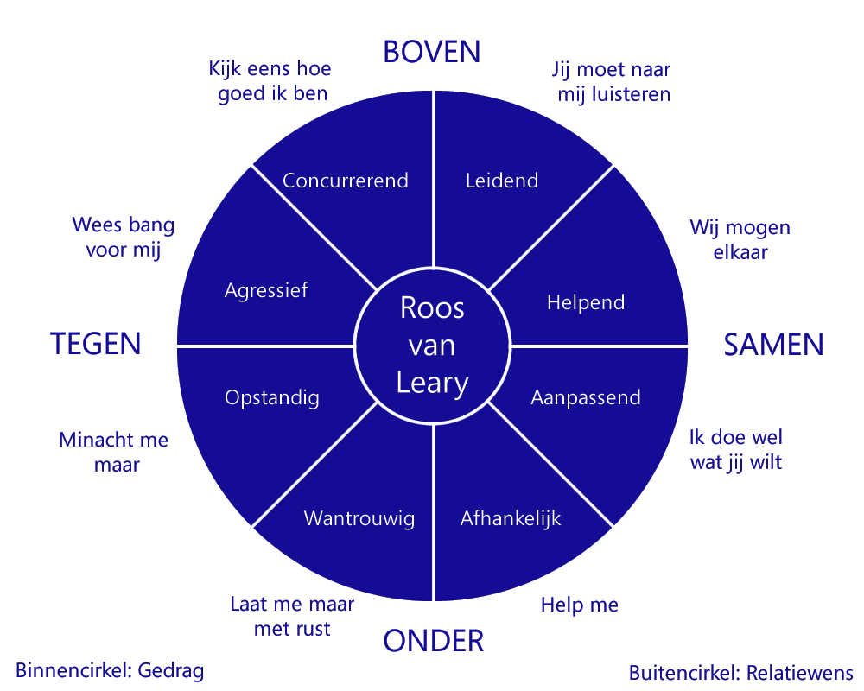

# Bijlage 5: Getuigschrift

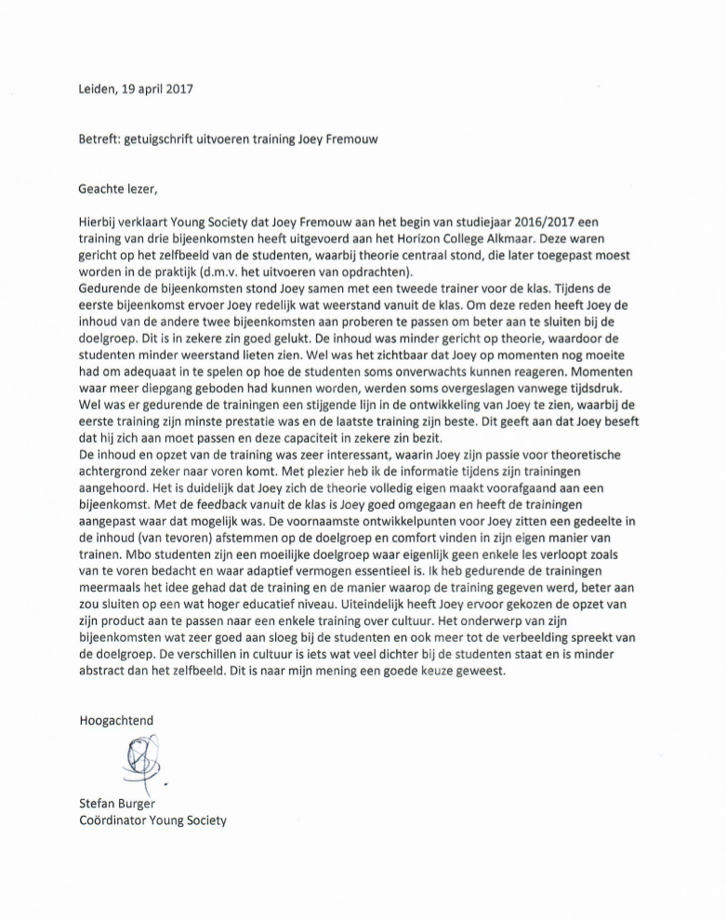



Cultuur

Scriptie: de trainershandleiding (draaiboek)



Opleiding: Toegepaste Psychologie, Hogeschool Leiden

Student: Joey Fremouw

Studentnummer: 1076220  
Opdrachtgever: Young Society  
Inhoudelijke begeleider: Stefan Burger  
Examinator: Ido de Vries

Docentbegeleider: Ulrich van Werkhoven

Datum: 20-4-2017

Module: TPH 48 Proeve van Bekwaamheid

Inhoudsopgave

1. Globale programmeerkristal 41

2. Uitleg activiteiten 42

2.1. Inleiding 42

2.2. Wat is debatteren 42

2.3. Argumenteren 43

2.4. Culturele tradities. 44

2.5. Afsluiting 44

Literatuurlijst 45

Bijlage 1: Inleiding 46

Bijlage 2: Wat is debatteren 48

Bijlage 3: Argumenteren 49

Bijlage 4: Culturele tradities 50

Bijlage 5: Afsluiting 52

Bijlage 6: Evaluatieformulier 53

Bijlage 7: PowerPoint slides 55

# 1. Globale programmeerkristal

De training bestaat uit een zevental elementen. Deze elementen zijn onderdeel van het trainingsprogramma. In het verantwoordingsdocument zijn alle elementen onderbouwd en uitgebreid terug te lezen. Het onderstaande overzicht is het programma van de training ‘Cultuur’.

|  |  |  |  |
| --- | --- | --- | --- |
| Elementen | Omschrijving | | |
| *Deelnemers* | Eerstejaars studenten van de opleiding Marketing en Communicatie, die bezig zijn met de sociaal-maatschappelijke dimensie van het vak ‘Burgerschap’. De studenten bevinden zich in de levensfase ‘adolescentie’ en het taalniveau van hen is A2/B1. | | |
| *Doelen* | Kennis: De deelnemer kan uitleggen wat cultuur, tradities groepsvorming, en nationale identiteit zijn.  Inzicht: De deelnemer kan het verband tussen groepsvorming en de invloed van nationale identiteit kunnen leggen en de implicaties ervan kunnen doordenken. Vaardigheden: De deelnemer kan tijdens de discussie zich verplaatsen in de ander en respect tonen voor de ander, door niet op de man te spelen. | | |
| *Werkpraktijk (gedragsdoel)* | Het doel van de training cultuur is dat studenten tolerant zijn voor culturele verscheidenheid. Om dit doel te realiseren gaan studenten debatteren over controversiële culturele tradities. Het mikpunt van het debat is dat studenten op interactieve wijze bewust worden van het effect van hun eigen woorden op anderen. | | |
| *Middelen en randvoorwaarden* | De duur van de training is één uur. De opstelling van de stoelen is een u-vorm. De werkvorm ‘discussiëren’ wordt ingezet. Er wordt gebruik gemaakt van een PowerPoint presentatie (zie bijlage 7) en het platform YouTube. | | |
| *De trainer* | De trainer zet ‘self-disclosure’ in om vertrouwensband te creëren met de deelnemers, gebruikt de Roos van Leary om met weerstand om te gaan en de LSD-methode als gesprekstechniek. | | |
| *De tijdsplanning en onderdelen* | Dagdeel 1  15 min 20 min  25 min 10 min  40 min 10 min | Onderdelen  1. Inleiding  2. Wat is debatteren  3. Argumenteren *Pauze*  4. Culturele tradities 5. Afsluiting | Werkvorm Over de streep Mindmap  Brainstormen n.v.t.  Discussiëren n.v.t. |

# 2. Uitleg activiteiten

In dit hoofdstuk wordt er nader op de onderdelen ingegaan. De tijdsduur, het doel, de opstelling, de bijbehorende werkvorm, de hulpmiddelen, de activiteit, de taken van de trainer en de taken van de studenten staan gerangschikt per onderdeel. In totaal zijn er vier onderdelen, namelijk: 1) de inleiding, 2) wat is debatteren, 3) argumenteren, 4) Culturele tradities en 5) de afsluiting.

## 2.1. Inleiding

|  |  |
| --- | --- |
| Tijdsduur | 15 minuten |
| Doel | De studenten weten wat de definitie is van cultuur en traditie. |
| Opstelling | U-vorm |
| Werkvorm | Over de streep:  Dit is een oefening waarbij studenten introspectief stellingen beantwoorden door een zijde in het lokaal in te nemen. Een lokaal/gebied wordt opgedeeld in twee delen, die gescheiden worden door een streep. Een leidinggevende benoemt stellingen en participanten hebben de keuzenmogelijkheid om het A eens of B oneens te zijn met de stelling. De letters ‘A en B’ representeren een zijde van het lokaal. De participanten lopen naar de zijde, waar zij het mee eens zijn. |
| Doel werkvorm | Kennismaken/assimileren |
| Hulpmiddelen | PowerPoint presentatie, laptop en beamer, tape |
| Activiteit | De kennismaking en introductie van de training. De oefening ‘over de streep’ wordt uitgevoerd, het onderwerp wordt geïntroduceerd, het doel wordt behandeld en het programma wordt besproken. |
| Taken trainer | De trainer introduceert zichzelf en de training, waarna de trainer de oefening ‘over de streep’ inleidt en begeleid. De oefening heeft een duur van 10 minuten. Als de oefening is afgelopen benoemt de trainer het doel van de training en de inhoud van de training (zie bijlage 1) |
| Optioneel:  De trainer kan de LSD-methode inzetten tijdens de oefening om de beweegredenen van de studenten te achterhalen en de trainer kan aan ‘self-disclosure’ doen, door zijn eigen opvattingen te delen met de groep over de stellingen. |
| Taken student | De studenten schrijven hun naam op een etiketsticker en plakken deze zichtbaar op hun kleding, zodat de trainer hun bij naam kan noemen. De studenten participeren mee aan de oefening; ze luisteren naar de trainer en beantwoorden zijn vragen. |

## 2.2. Wat is debatteren

|  |  |
| --- | --- |
| Tijdsduur | 20 minuten |
| Doel | De studenten weten wat debatteren is en kunnen vuistregels omtrent debatteren benoemen. |
| Opstelling | U-vorm en groepjes |
| Werkvorm | Mindmap: Een mindmap is een diagram dat informatie visueel kan ordenen. Het is hiërarchisch en laat verbanden tussen begrippen zien. |
| Doel werkvorm | (voor)kennis activeren over debatteren |
| Hulpmiddelen | PowerPoint presentatie, laptop, beamer en YouTube, schoolbord |
| Activiteit | Ten eerste wordt er klassikaal een mindmap gemaakt, om de voorkennis te activeren over het onderwerp debatteren. Hierna wordt er een YouTube video afgespeeld; de studenten krijgen debatteertips. |
| Taken trainer | De trainer instrueert de studenten over de mindmap, waarna de trainer de input van de studenten noteert op het schoolbord. De inhoud van de mindmap maakt de trainer bespreekbaar door de LSD-methode. Als de mindmap af is, introduceert de trainer het YouTube-filmpje, waarna de trainer het filmpje afspeelt op de computer. Eenmaal afgelopen, bespreekt de trainer de inhoud van het filmpje met de studenten (zie bijlage 2) |
| Taken student | De studenten noemen associaties die zij hebben over het onderwerp debatteren, kijken en luisteren naar het filmpje over debatteren, en gaan in groepsverband argumenten verzinnen over een verkregen stelling. |

## 2.3. Argumenteren

|  |  |
| --- | --- |
| Tijdsduur | 20 minuten |
| Doel | De studenten kunnen argumenten formuleren door de brainstorm methode te gebruiken. |
| Opstelling | U-vorm en groepjes |
| Werkvorm | Brainstormen: Brainstormen is groepsgewijs creatieve ideeën genereren, door eerst te divergeren (verschillende ideeën opschrijven) en vervolgens te convergeren (de beste ideeën selecteren). |
| Optioneel:  De werkvorm kan ook uitgevoerd worden met post-its, waardoor communicatief-passieve studenten eerder ‘gehoord’ worden. |
| Doel werkvorm | (voor)kennis activeren over debatteren |
| Hulpmiddelen | PowerPoint presentatie, laptop, beamer |
| Activiteit | Als het theoretische onderdeel afgerond is, gaan de studenten brainstormen. De studenten worden in groepen verdeeld. Groep A (voorstander) en B (tegenstander) brainstormen over stelling 1. Groep C (voorstander) en D (tegenstander) gaan brainstomen over stelling 2. De brainstorm sessie doelt op het bedenken en noteren van argumenten die relevant zijn voor de groep. |
| Taken trainer | De trainer introduceert, instrueert en begeleidt de werkvorm brainstormen. De trainer verdeelt de studenten op in vier groepen. Legt de stappen van brainstormen uit en monitort het proces. De trainer gebruikt de LSD-methode om te achterhalen hoe de argumentatie van de studenten verloopt en geeft tips (zie bijlage 3). |
| Taken student | De studenten luisteren naar de instructies van de trainer, genereren tijdens de eerste fase van de oefening zo veel mogelijk argumenten, waarna zij deze concretiseren en enkel de beste argumenten kiezen. |

## 2.4. Culturele tradities.

|  |  |
| --- | --- |
| Tijdsduur | 40 minuten |
| Doel | De studenten moeten zich tijdens de discussie kunnen verplaatsen in de ander en respect tonen voor de ander, door niet op de man te spelen. |
| Opstelling | Groepjes |
| Werkvorm | Debatteren: In een debat verdedigen of aanvallen participanten zo overtuigend mogelijk een stelling. Een debat bestaat dus minimaal uit twee partijen. Een debat wordt begeleid door een debatleider; deze leider is onafhankelijk en stuurt het proces. |
| Doel werkvorm | Het doel van het debat is dat studenten doormiddel van interactie bewust worden van het effect van hun eigen woorden op andere. |
| Hulpmiddelen | PowerPoint presentatie, laptop en beamer |
| Activiteit | Als eerst worden de instructies behandeld, vervolgens discussiëren de eerste twee groepen (A & B) over de zwartepietenstelling. Terwijl de andere twee groepen (C & D) de argumentatie observeren en beoordelen. Hierna is er een nabespreking over de zwartepieten discussie, waarna de wapendiscussie begint. Tijdens de wapendiscussie discussiëren groep (C & D) over de stelling en observeren groep (A & B). |
| Taken trainer | De trainer geeft instructies over de discussies, vertelt de rollen van de studenten, intervenieert en reguleert de discussies, en stelt vragen tijdens de nabespreking. Tijdens de nabespreking koppelt de trainer literatuur over het onderwerp cultuur aan de antwoorden van de studenten vast (zie bijlage 4). |
| Taken student | De studenten luisteren naar de instructies over de debatten en vervullen hun rol als observator of spreker tijdens de discussies. Tijdens de nabespreking beantwoorden de studenten de vragen van de trainer en/of reageren zij op hun medestudent. |

## 2.5. Afsluiting

|  |  |
| --- | --- |
| Tijdsduur | 10 minuten |
| Doel | De studenten kunnen respectvol discussiëren over culturele tradities, door zich te houden aan discussieregels. |
| Opstelling | U-vorm |
| Werkvorm | n.v.t. |
| Hulpmiddelen | PowerPoint presentatie, laptop en beamer |
| Activiteit | De transfer en de evaluatie van de training worden behandeld. |
| Taken trainer | De trainer meet de geleerde kennis, inzichten en vaardigheden van de studenten, door het gedragsdoel te bespreken met de studenten. Als laatst geeft de trainer de studenten de opdracht om het evaluatieformulier in te vullen (zie bijlage 5) |
| Taken student | De studenten beantwoorden de vragen van de trainer, delen hun ervaringen van de training en benoemen wat zij hebben geleerd. |

# Bibliografie

Aronson, E., Wilson, D. T., & Akert, M. R. (2011). *Sociale Psychologie.* Amsterdam: Pearson Benelux.

Bhabha, H. (1990). *Nation and Narration.* London: Routlegde.

Clifford, G. (1973). *The Interpretation of Cultures.* Basic Books.

Loesch, D. (2017). *We Have a White House That's 'Prioritizing Our 2nd Amendmen Rights'*. Opgehaald van Foxnews: http://insider.foxnews.com/2017/04/29/dana-loesch-president-trump-nra-speech-gun-rights-second-amendment

Redactie. (2016). *Obama in tranen tijdens toespraak voer wapenbezit*. Opgehaald van Volkskrant: http://www.volkskrant.nl/buitenland/obama-in-tranen-tijdens-toespraak-over-wapenbezit~a4219181/

Rosen, S. (2015). *Stop Hiding Behind the Second Amendment*. Opgehaald van Huffingtonpost: http://www.huffingtonpost.com/samantha-paige-rosen/stop-hiding-behind-the-se_b_8845634.html

*Second Amendment*. (2006). Opgehaald van Cornell Law School: https://www.law.cornell.edu/wex/second_amendment

Shadid, A. W. (2012). *Grondslagen van interculturele communicatie.* Deventer: Kluwer.

Ward, J. (2012). *The Student's Guide to Social Neuroscience.* New York: Psychology Press.

# Bijlage 1: Inleiding

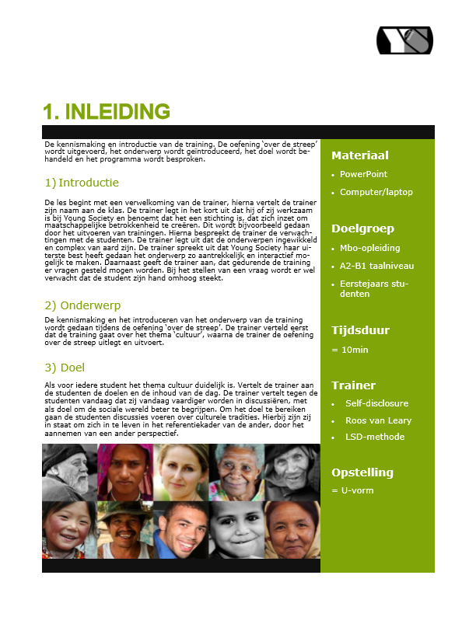

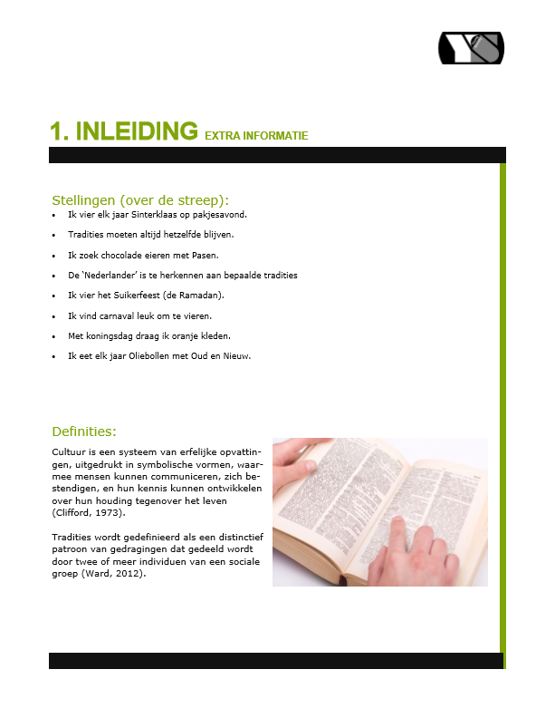

# Bijlage 2: Wat is debatteren

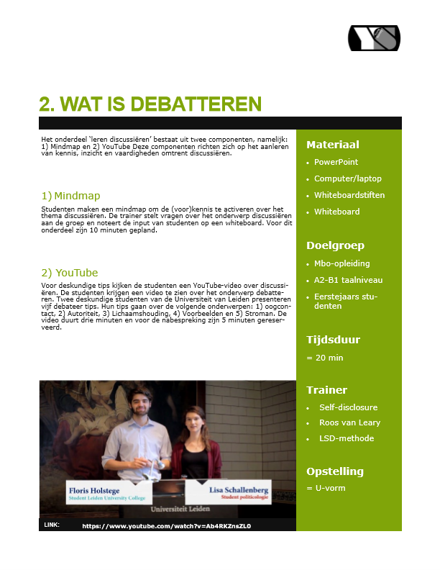

# Bijlage 3: Argumenteren

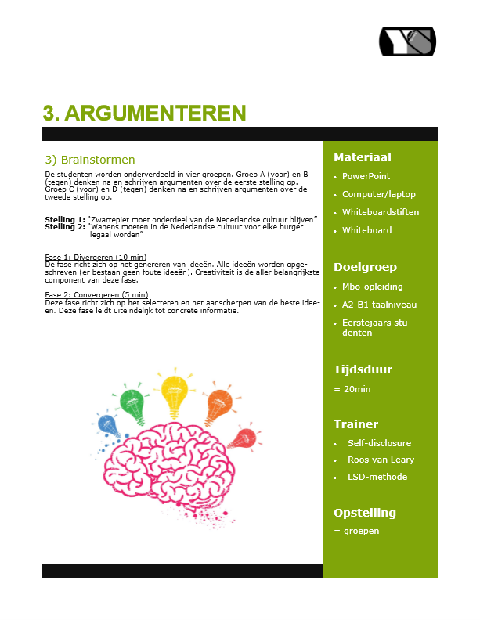

# Bijlage 4: Culturele tradities

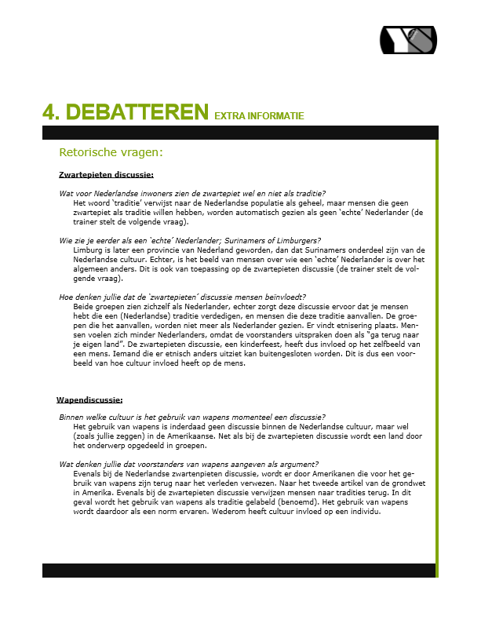

# Bijlage 5: Afsluiting

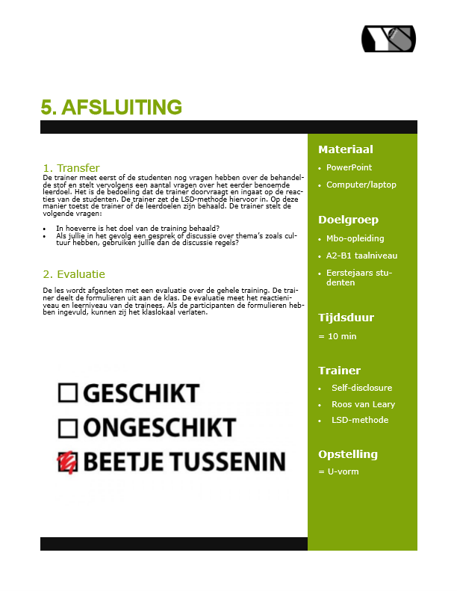

# Bijlage 6: Evaluatieformulier

Reactieniveau

De volgende stellingen kan je beantwoorden met een schaal van 1 tot en met 5, 1 staat gelijk aan ‘volledig mee oneens’ en 5 staat gelijk aan ‘volledig mee eens’.

*(oneens)* **1 2 3 4 5** *(eens)*

1. *De trainers zijn eenvoudig te benaderen voor vragen*   
   O O O O O
2. *De trainers geven goed antwoord op de vragen*    
   O O O O O

1. *De trainers wisten goed de orde te bewaren*    
   O O O O O
2. *De tijd die wordt besteed aan een les is voldoende*   
   O O O O O
3. *De lessen waren leerzaam*   
   O O O O O
4. *De lessen waren interessant*   
   O O O O O
5. *Op het gebied van maatschappelijk bewustzijn,*    
   O O O O O
6. *De onderwerpen van de workshops zijn goed gekozen*   
   O O O O O
7. *De activiteiten zijn een goede aanvulling op de lessen*   
   O O O O O
8. *De trainers kwamen te afstandelijk over*    
   O O O O O

Geef een cijfer (1-10) op de onderstaande punten.

1. *De trainer …*
2. *De training …*

Leerniveau

De volgende meerkeuze vragen meten het leereffect van de training. De vragen gaan over de opgedane kennis, inzicht en vaardigheden. Kies per vraag uit de antwoordmogelijkheden A, B, C of D. Omcirkel het juiste antwoord.

1. *Wat is cultuur?*A Cultuur geeft richting geeft aan een mensen en wordt door mensen   
    geconstrueerd.

B Het is een systeem van opvattingen, uitgedrukt in symbolische vormen,   
 waarmee mensen  
 communiceren.  
C Cultuur is een ander woord voor nationaliteit, of regionale en politieke   
 grenzen.  
D A, B en C zijn correct

1. *Wat voor effect heeft het benadrukken van vaderlandse geschiedenis door politici op groepsvorming?*A Er vindt groepsvorming plaats. De positie van autochtone Nederlanders   
    wordt hiermee versterkt. Zogenaamde allochtonen behoren vervolgens tot   
    de zij-groep, de andere. Mensen   
    worden buitengesloten.

B Alle Nederlanders voelen zich meer verbonden met elkaar. Het creëert een   
 homogene (gelijke) groep genaamd ‘de Nederlander’.   
C Er vindt groepsvorming plaats. De positie van allochtone Nederlanders  
 wordt hiermee versterkt. Zogenaamde autochtonen behoren vervolgens tot   
 de zij-groep, de andere. Mensen worden buitengesloten.  
D Alle Nederlanders voelen zich minder verbonden met elkaar. Het creëert   
 een heterogene (diverse) groep genaamd ‘de Nederlander’.

1. *Wat is etnisering?*A Groepsvorming op etnisch niveau

B Discriminatie   
C Stereotype

D Racisme

1. *Welke discussie regels zijn belangrijk?*

A De ander in de rede vallen mag, zolang je hem of haar maar begrijpen. Stel je als gelijke op. Luister naar elkaar. Blijf bij het onderwerp. Geef voorbeelden. Praat vanuit de ‘ik-vorm’.

B Laat elkaar uitpraten. Probeer de ander te begrijpen. Stel je als gelijke op.   
 Blijf bij het onderwerp. Luister naar elkaar. Geef voorbeelden. Praat vanuit   
 de ‘ik-vorm’.  
C De ander in de rede vallen mag, zolang je hem of haar maar probeert te   
 begrijpen. Blijf bij het onderwerp. Om te winnen hoef je je niet als gelijke   
 op te stellen. Geef voorbeelden. Praat vanuit de ‘ik vorm’  
D Laat elkaar uitpraten. Het belangrijkste is dat andere jouw begrijpen. Stel   
 je als gelijke op. Blijf bij het onderwerp. Luister naar elkaar. Geef   
 voorbeelden. Praat vanuit de ‘ik-vorm’.

# Bijlage 7: PowerPoint slides



